CATALOGUE 2022

FLEURS JOHANNE & ESTHEL
TOMATE DU MARCHÉ
1200 CHEMIN ST-JEAN, LA PRAIRIE
TÉLÉPHONE : 450-444-4451
TOMATEDUMARCHE@HOTMAIL.CA

Ouverture 1er mai 2022

INDEX

TOMATES
POIVRONS
PIMENTS
CONCOMBRES
LÉGUMES
FINES HERBES

TOMATES ROUGES

Ace 55

Tomate de couleur rouge. Variété comparable à la tomate Campbell.
De format moyen, maturité 70 jours. Plant déterminé.
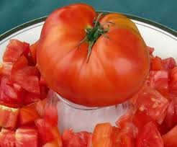
AKERS’S WEST VIRGINIA

Très grosse tomate, d'un beau rouge, un peu côtelée. Très charnue. Saveur intense de tomate du jardin à l'ancienne. Plant produisant un premier bouquet de 4 ou 5 tomates de plus de 500 g. chacune.
La production est moindre par la suite. Assez tardive. Variété à croissance indéterminée (1,50 m à 2,00 M). Originaire des USA.

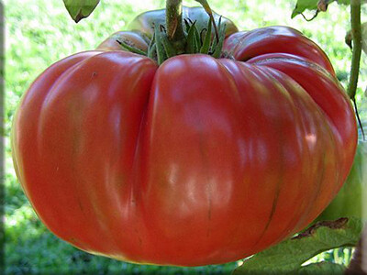
ANDREW RAHART’S
JUMBO RED
Andrew Rahart vivait au nord de New York et collectait des graines auprès des immigrants locaux; c'est l'une des variétés qu'il a collectées il y a de nombreuses années. Une des meilleures tomates que j’ai jamais cultivées. Les plantes saines produisent un bon rendement de style biftecks ​​rouges profonds qui font en moyenne 1 lb. Très dense et charnu avec un goût et un arôme exceptionnels. Feuillage foliaire indéterminé et régulier. 80 jours, indéterminé.

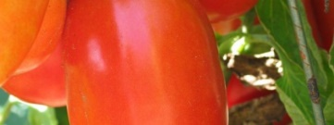
Aunt Mary Italienne
Cette variété patrimoniale du Wisconsin est résistante et très productive. Elle donne tellement de fruits que le plant croule sous leur poids. Ces grosses tomates italiennes de saveur douce sont idéales pour faire des sauces. Croissance déterminée.
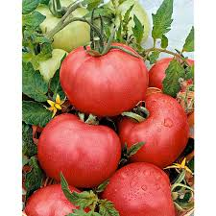Arkansas traveler

Variété fixée très ancienne datant d'avant 1900, améliorée par l'université de l'Arkansas. Fruit de 150 à 300 gr, rose sensiblement aplati et renflé en partie haute réuni en bouquet de 4/5. Dépression à l'attache pédonculaire profonde, trace d'ombilic marquée par un point ou un trait, fleur à 8 sépales. Chair juteuse à la saveur complexe. Bonne résistance aux maladies et au fendillement, bien adaptée aux régions chaudes et humides. Indéterminé
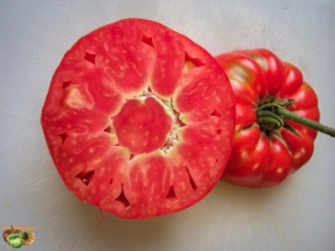

Ashleigh
Variété héritage originaire de Lazec en Macédoine. Gros fruit rouge de type beefsteak de +/- 350 gr pouvant peser jusqu' à 1000 gr. Forme ronde et légèrement aplatie aux épaules nervurées d'où peuvent prendre naissance des talwegs. Chair de bœuf dense, peu juteuse multi-loges ne contenant que très peu de graines. Très bonne saveur douce et sucrée. Indéterminé, 75 – 80 jours

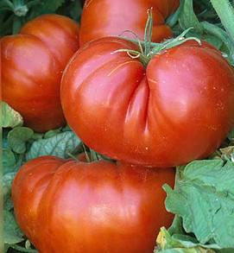 Aussie
Originaire d'Australie. Gros fruit rouge de 300 à 600 gr de type beefsteak, aplati, fortement côtelé en partie haute et aux épaules ondulées voire incurvées. Grappes de 3 à 5 fruits Très important dépression à l'attache pédonculaire. Chair de bœuf à bonne saveur riche et douce sans être exceptionnelle. Plant à grand développement à grosse productivité et de bonne résistance.

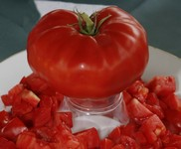

Beef steak
De couleur rouge Ponderosa, excellente productivité et le goût merveilleux .Saveur sucrée, la chair est charnue idéale pour faire la conservation .85jours

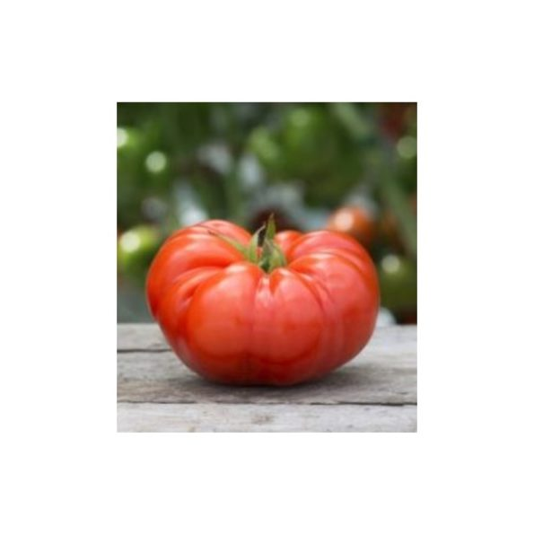

Big beef

Grosse tomate de type « Beefsteak » uniforme et de très bonne saveur, sucrés avec une pointe d’acidité. Son plant vigoureux est résistant à la plupart des maladies. Gros plant indéterminé. Hâtif
75 à 80 jours. Ensoleillement de 5 à 6 hrs,

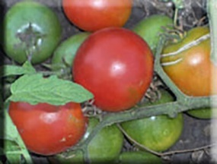 Bison rouge
Fruit rouge en bouquet de 12 à 15 fruits de grosseur 150 à 180 grammes . Faible dépression à l'attache pédonculaire. Variété bien adaptée au climat frais ,très bonne production ,plant déterminé de 70-80 cm de hauteurs Variété développée par le Professeur A. F. Yeager, ND University, et présentée au marché en 1937 par Oscar H. Will and Co.

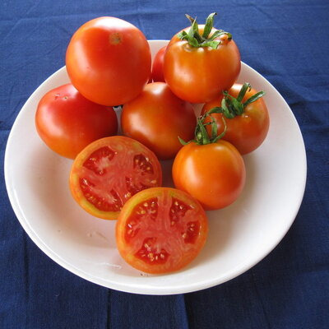 Bonny Best
Cette variété ancienne est vigoureuse et peu sensible au froid. Elle présente un feuillage clairsemé et offre des grappes de 6 à 8 fruits ronds et rouge vif à la chair très ferme sucrée et acidulée. Il est conseillé de protéger les fruits des “coups de soleil” en créant un léger ombrage.

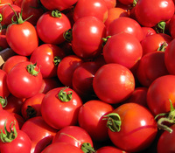 Bush Early Girl
Une version compacte et buissonnante de la très populaire Early Girl. Les fruits pèsent jusqu'à 6-7 onces avec une bonne saveur de tomate classique. Grande résistance aux maladies, plantes compactes et maturation précoce...

Box Car Willie
Tomate rouge de forme arrondie, régulière. Format beefsteak (gros). Bonne saveur d'antan. Tomate américaine nommée d'après le "roi des vagabonds", Box Car Willie. 75-80 jours. Indéterminé
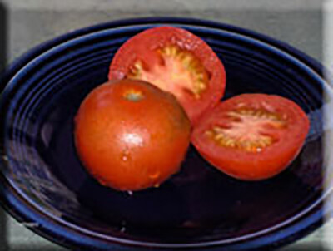 Bulgare Triumph
Bulgare Triumph est une tomate héritage de la famille bulgare qui produit des grappes de 3-4 oz de fruits en forme de globe rouge. Agréable pour les salades ou en sandwich. Indéterminé. 80 jours.
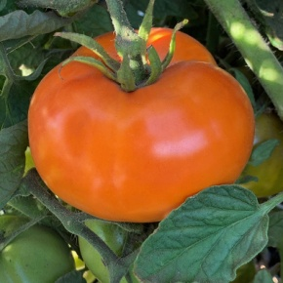

Caro Rich

Une variété de tomates saine portant de gros fruits de 10 à 12 onces qui mûrissent en orange doré foncé. Les fruits sont très riches en bêta-carotène, ayant jusqu'à 10 fois la quantité trouvée dans la tomate standard. La saveur est savoureuse, faible en acide et sucrée. Les fruits poussent jusqu'à 3 1/2", avec une forme de globe légèrement aplatie.
Pollinisation ouverte. Déterminé. 80 jours.

Campbell
Variété sélectionnée par la compagnie Campbell, reconnue pour sa soupe tomate. Fruits rouges, arrondis, de format moyen (200-250 g), légèrement aplatis. Bonne production. Usage polyvalent: pour la consommation fraîche (sandwichs et salades) ou la transformation (soupe tomate, etc.). Résistant VF (verticillium, fusarium). Fruits lisses résistant aux fissures. Plants déterminés. Hâtive. 70 jours.
Canabec Rouge
Variété québécoise déterminée à fruits rouges de format moyen (5-6 cm). Forme variable, généralement arrondie-globuleuse. Fruits rouge vif, lisses, de belle qualité, qui ne craquent pas. Bonne saveur sucrée-aromatique. Variété originaire du Québec, sélectionnée par Roger Doucet. Serait bien adaptée aux saisons courtes ou froides. 65-70 jours. Déterminé.
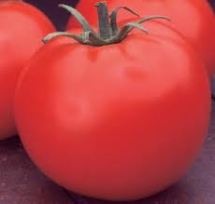 Célébrité

Tomate de très bon goût. Fruit rouge foncé brillant, très résistant aux maladies.60-90cm. Hâtive 60-70jours .Gros plant vigoureux .Valeur sûre .Indéterminé

Coeur de Boeuf (Cuor di Bue)
Nommée en allusion à la remarquable forme de coeur que prend souvent cette tomate, qui rappelle aussi celle d'une fraise ou d'une toupie. Fruit rouge-rose de format gros. Très bonne saveur. Forme variable (arrondie à plus ou moins cordiforme). Certains fruits peuvent devenir très gros. Connue aussi sous les noms de "Cuor de Toro", "Oxheart", "Bull's Heart", "Italian Oxheart" ou "Oxheart Giant". 85 jours. Originaire d'Italie. Introduite en Amérique vers 1925. Indéterminé
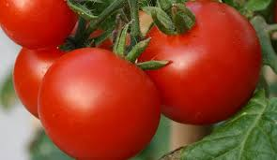 Czesch’s Bush

Originaire de la Tchécoslovaquie, cette variété de tomates extrêmement productive donne des grappes de fruits rouges de 110 à 220 g chacun. Il s'agit d'une variété déterminée dont la production commence tôt en saison et dure jusqu'à l'automne. Les plants courts et robustes sont parfaits pour la culture en contenant ou dans les petits jardins.

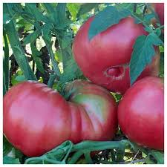

Dester
Originaire de la Tchécoslovaquie, cette variété de tomates extrêmement productive donne des grappes de fruits rouges de 110 à 220 g chacun. Il s'agit d'une variété déterminée dont la production commence tôt en saison et dure jusqu'à l'automne. Les plants courts et robustes sont parfaits pour la culture en contenant ou dans les petits jardins.
Druzba

Fruits rouge vif de format gros, à forme ronde, légèrement aplatie. Saveur d'antan avec bonne acidité. Bonne tomate pour faire des conserves. Aurait une certaine résistance aux maladies. Tomate bulgare dont le nom signifierait "amitié". 80-95 jours. Indéterminé.
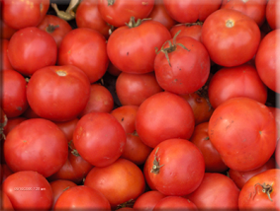
Early Annie

La tomate la plus productive de la saison ! Early Annie produit une tomate exceptionnelle combinant précocité, productivité et beau fruit rouge orange sans défaut de taille moyenne. Malgré la sécheresse de tout l'été, ces plants de tomates déterminés se sont littéralement couverts de fruits. Excellent pour la mise en conserve, le sandwich ou les salades. Feuillage foliaire régulier et déterminé.
(65-70 jours) EXTRÊMEMENT RARE.

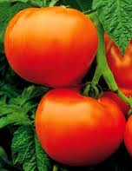 Fantastique
Tomate ronde, écarlate, de format moyen. Ne craque pas. Bons rendements. 65 jours.
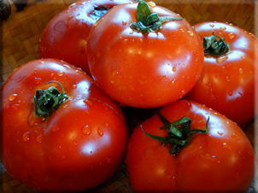

Fireball
La tomate Fireball a été introduite par Joseph Harris Co. à Rochester, NY en 1952. Fireball a été développé à partir d'une lignée de prunes rondes et de la tomate Valiant. Les globes rouges brillants mesurent 6 à 10 oz et ont une belle saveur à l'ancienne. Les fruits fermes sont agréables à conserver ou à manger frais et se conservent bien après la cueillette. Semi-déterminé. 65 jours

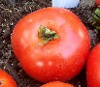
Floradade

Variété sélectionnée par l'Université de la Floride pour la croissance en conditions chaudes et humides. Bonne résistance aux maladies. Plants productifs donnant des fruits rouges arrondis-aplatis, lisses et fermes, de format moyen (150-200 g). Variété déterminée. Populaire dans les marchés du sud des É.U. 75-78 jour
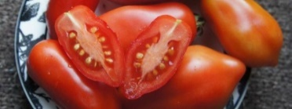
Italienne Dix doigts de Naples

Cette tomate à croissance indéterminée est originaire d'Italie. Elle est d'une forme ovale allongée qui se termine avec une pointe émoussée dans sa partie inférieure. Ses fruits rouges sanguins poussent en grappes régulières de 6 à 8 et pèsent en moyenne de 40 à 100g. Elle est parfaite pour les conserves, pour les sauces ou pour faire sécher.

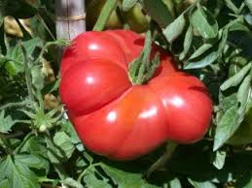
Gregoria Altai
Cette variété sibérienne est originaire des Montagnes Altai, à la frontière chinoise. Elle produit l'une des grosses tomates les plus précoces. Son fruit rose foncé et charnu est un peu aplati et pèse entre 250 et 600 g. Cette tomate très ferme et à saveur douce est bien adaptée aux climats frais ou très chauds.

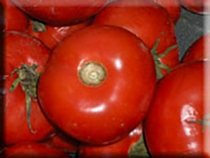
KALINKA

Un héritage biélorusse très précoce et productif. Les fruits rouges sans taches sont de taille moyenne et sont produits en grappes. Belle saveur aussi. Peut être utilisé comme variété de conserve précoce. Feuillage foliaire régulier et déterminé. (50 jours)
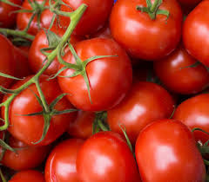
Kewalo

Un rendement très élevés de 6 à 8 oz de tomates rouges. Parfait pour les sandwichs, les salades. Cette variété convient aux régions tropicales et subtropicales, comme Hawaï, où la maladie est un problème grave. Bien qu'il soit bien adapté aux tropiques, il est également bien adapté aux zones à humidité et températures élevées .Parfait pour le jardinage en pots, les patios ou les petits jardins où l'espace est très limité! Excellent choix pour les jardins potagers et les maraîchers. Cette variété a été développée par le Dr Jim Gilbert de l'Université d'Hawaï, États-Unis. Résistant aux maladies: plant déterminé.78 jours

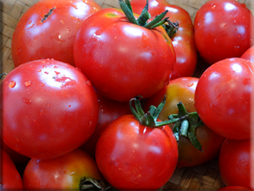
Latah
Développé dans le comté de Latah à l'Université de l'Idaho et nommé par le Dr Boe. Tomate rouge vif très précoce d'environ 2 pouces de diamètre. La saveur est bonne et meilleure que la plupart des variétés super précoces. Feuillage indéterminé et régulier. (50 jours)

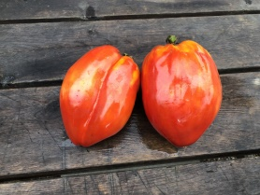
La Pasquale
Le plant de croissance indéterminée donne de gros fruits très charnus qui font la « meilleure sauce tomate au monde. Sa belle chair juste assez ferme et juteuse renferme très peu de graines. Son acidité modérée est aussi fort agréable. Les fruits de bonne taille, plus ou moins coniques, mesurent environ 7-8 cm de long et composent des grappes de 5 à 10 tomates. Chacune prend une forme allongée plus large aux épaules à mi-chemin entre celles de 2 types d’origine italienne : San Marzano et cœur de bœuf. Le plant de croissance modérée atteint 1,2-1,5 m de hauteur en une saison au Québec. La récolte commence normalement autour de la fin août. Pour les plants cultivés en champ, on recommande de la cueillir sans délai quand elle rougit, car elle se fragilise en mûrissant.

Lisbonne (Lisboa)
Fruits parfaitement ronds, comme des balles rouge vif. Lisses, de belle apparence. Format moyen. Ressemble à la variété Palla di Fuoco .75jours. Indéterminé

Matina
Fruits rouges de format moyen, parfaitement ronds et uniformes, qui mûrissent en groupes sur chaque grappe. Surprenante uniformité et perfection des fruits. En effet, ceux-ci ressemblaient aux tomates mûries sur vigne vendues aux supermarchés. Pulpe rouge et gel vert autour des graines. Bonne saveur. Grands plants au magnifique feuillage de patate (feuilles pleines, non divisées). Variété allemande reconnue pour sa qualité. Résistante au craquement et plusieurs maladies. Une variété à pollinisation ouverte possédant toutes les qualités d'un hybride. Hâtive 65 jours. Déterminé.

Manitoba

Une tomate extra hâtive adaptée aux zones 3 et moins. Idéale pour les régions montagneuses ou le nord du Québec ou encore pour les gens en zones 4-5 qui veulent obtenir des tomates dès juillet. Fruits rouge vif, légèrement aplatis, de format moyen. Plants compacts. Développée au Manitoba. Déterminé. 58 jours.

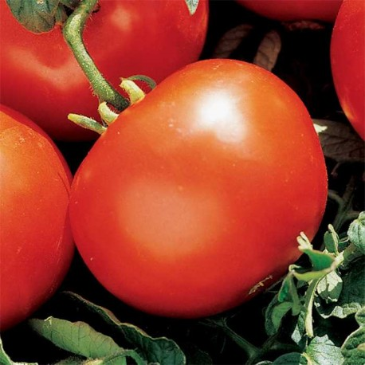
Marglobe

Variété ancienne précoce, la Tomate Marglobe forme de gros fruits à chair dense d'un poids pouvant atteindre 300g. Originaire des États Unis, ces fruits sont de couleur rouge vifs, rond et lisse. Vigoureux et résistant aux maladies, on l'utilise aussi bien en salade, coulis, sauce ou encore en conserve. Sa culture très facile s’adapte aussi bien en serre qu’en plein champs.
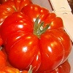 Marmande
Tomate gourmet originaire de France et bien adaptée aux étés frais. Goût prononcé de tomate et bonne teneur en sucres. Fruit rond, aplati, avec épaules côtelées. Format moyen-gros. Bonne pour les sauces. Plants robustes. 68jours. Déterminé
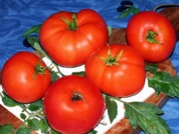 Moskvich (Moskovich)
Une autre variété provenant de la Sibérie, relativement tolérante au froid et hâtive (60 jours). Bien adaptée aux zones 4 et moins au Québec. De plus, elle possède une excellente saveur, douce et riche. Fruits rouge vif de gros format. 60 jours. Indéterminée
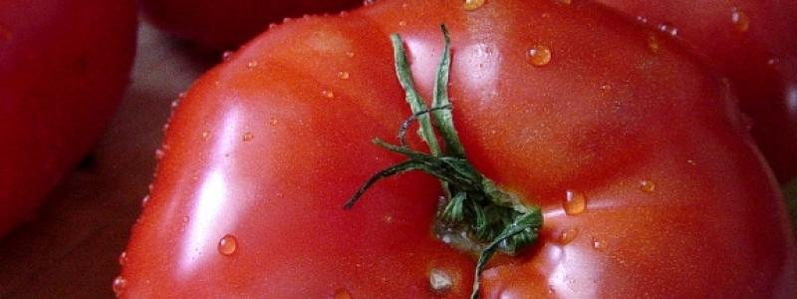 Mémé de Beauce
La tomate “Mémé de Beauce' a une histoire fort singulière. En 1995, on a découvert près de 200 graines de tomates non identifiées dans une maison abandonnée depuis plusieurs années à Saint-Joseph-de-Beauce. Après consultation auprès des voisins, il n'y avait pas eu de potager à cette adresse depuis plus de 60 ans. Monsieur Gérard Parent a hérité des semences et en a fait germer trois, mais les plants n'ont pu être identifiés par le spécialiste Antoine Davignon . Cette tomate exceptionnelle qu'on a baptisée 'Mémé de Beauce' se distingue par une production d'énormes tomates qui pèsent près de 1 kilo chacune, parfois plus! Les fruits charnus et multiloculaires sont recouverts d'une peau fine rose à rouge. Les fruits bien mûrs ont une chair molle qui fait merveille en jus et en coulis. Le plant présente une bonne résistance au blanc et mesure environ 90 cm à 1.2 mètre de hauteur. Le plant à croissance indéterminée doit être supporté pour ne pas casser sous le poids des fruits. La maturité arrive entre 80 et 95 jours après la transplantation. Très rare!

Tomate Merveille des Marchés
Belles tomates rouges bien formées et de bonne saveur. Fruits lisses, parfaits, sans craquements ni fendillements. Grappes de 5 à 8 fruits de format moyen (5 à 7 cm), et de forme arrondie. En plus d'être belles, ces tomates sont très bonnes au goût, alors on peut à juste titre les qualifier de "Merveilleuses". 75-80 jours.

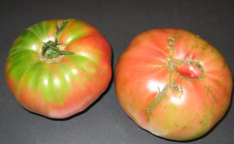

Mortgage Lifter

Belle tomate de style beefsteak qui est l'une des tomates anciennes les plus populaires et qui a contribué à populariser le marché des tomates anciennes. Les fruits pèsent jusqu'à 1 lb, ont une excellente chair parfumée et une jolie peau. Cette variété date de l'ère de la dépression. Indéterminé. 80 jours.
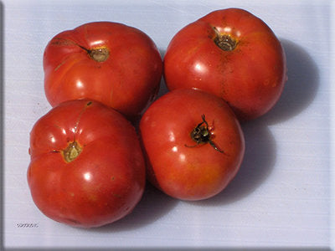
Millet,s Dakota

Développée par John W. Millet de Bismarck, Dakota du Nord et introduite par la société de semences Oscar H. Will en 1913. Une tomate tolérante à la sécheresse qui produit des fruits oblats rouges de 6 à 8 onces. Feuillage foliaire régulier et déterminé. 70 jours

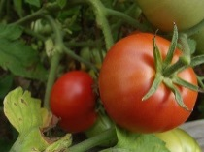
Mountain Princess

Variété fixée développée pour le climat des montagnes de la région des forêts de Monongahela de la Virginie Occidentale. Fruit rouge rond et lisse de 200 à 250 g et de 5 à 7 cm de diamètre. Bouquets de 4 à 5 fruits. Ondulation en partie haute. Dépression moyenne à l'attache pédonculaire. Ombilic en léger renflement marqué par un point minuscule. 6 sépales. Chair rouge, d'excellente saveur.

Népal

Délicieuse saveur riche et vive de tomate d’antan ! Remarquable. En plus, cette variété produit bien en conditions fraîches. Elle est en effet adaptée au climat des hautes altitudes du Népal. Adaptée pour la culture en serre pendant l'hiver ou pour les climats aux étés frais. Fruits rouge vif, ronds, de taille moyenne, sans défaut. Une agréable surprise. Superbe saveur. Recommandé. 80 jours.
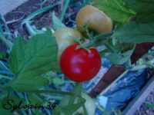

New Yorker

Originaire des États-Unis, Fruit rouge légèrement aplati de 100 à 180 g. Bouquets de 7 à 12 fruits. Large et profonde dépression à l'attache pédonculaire. Ombilic marqué par un point. 5 sépales. Plant de 70 à 90 cm de hauteur. Croissance déterminée. Maturité : 60 à 66 jours. Bonne résistance aux maladies.

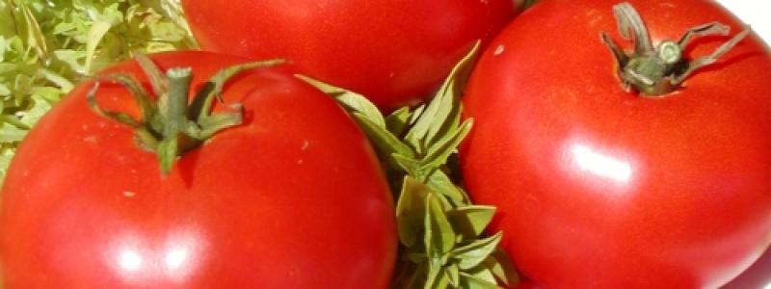
Oregon Spring

Cette variété de tomate déterminée produit des beaux fruits ronds légèrement aplatis, rouge vif, dont le poids varie entre 150 et 350 g. La saveur des fruits juteux est très douce. Le plant présente une bonne résistance au verticillium et atteint normalement entre 60 et 80 cm de haut. ‘Oregon Spring’ présente une bonne tolérance au froid. Aussi, elle produit tôt en saison; il suffit de couvrir les plants les nuits de gel. 70 – jours.
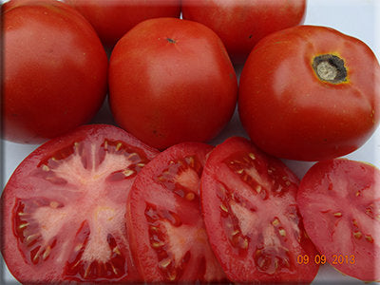 Picardie
Un vieil héritage français qui remonte aux années 1890. La Picardie a des fruits de taille moyenne rouge foncé qui sont excellents en conserve ou à manger frais. Une très belle variété ancestrale au goût d'antan! Feuillage indéterminé et régulier. 70 jours

Plourde
Variété héritage originaire du Québec à gros fruits rouges de saveur douce, légèrement sucrée et peu acide. Goût nuancé et équilibré rappelant celui de la Marianna's Peace. Forme ronde et aplatie. Épaules plissées. 90jours.Indéterminé
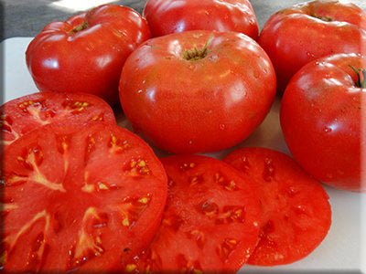
Radiator Charlie’S Mortgage Lifter

Développé par Marshall Cletis Byles dans les années 1930 à Logan, Virginie-Occidentale. M. Byles était connu sous le nom de Radiator Charlie parce qu'il possédait une entreprise de réparation de radiateurs au pied d'une colline escarpée sur laquelle les camions surchauffaient souvent. Il a vendu les plants de tomates de Radiator Charlie pour 1 $ chacun dans les années 1940 et a remboursé son hypothèque en 6 ans. Les grandes plantes saines produisent d'énormes quantités de beaux fruits de type beefsteak rose foncé sans défaut jusqu'au gel. Excellent goût et idéal pour les sandwichs aux tomates ! Hautement recommandé! Feuillage indéterminé et régulier. 85 jours

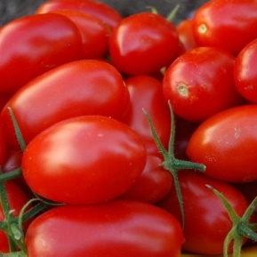
RIO GRANDE

La tomate Rio Grande est une variété rustique ainsi que très savoureuse, de type Roma à haut rendement qui produit de nombreux fruits allongés rouge vif de taille moyenne (60-100 g).Les tomates contiennent peu de pépins et sont idéales pour réaliser concentrés, coulis, soupes, jus et salades. Variété résistante aux maladies

Pantano Romanesco
Variété italienne à tomates charnues de saveur riche et intense. Bonnes pour la consommation fraîche, les conserves et particulièrement les sauces (on dit d'ailleurs que la sauce faite à partir de cette variété est exquise). Fruits rouge vif, légèrement aplatis et côtelés, assez fermes, de format moyen-gros (300-400 g). Plants vigoureux à bonne production. Originaire de Rome. 70-75 jours.

Roma
L'archétype même de la tomate italienne, avec ses fruits rouges, charnus et solides, en forme de poire arrondie. Peu de jus, tout en pulpe. Idéal pour la transformation (sauces, ketchup, conserves, etc.), mais aussi la consommation fraîche. Fruit de format moyen, 55-60 g. Bonne résistance aux maladies VF. 75-85 jours. Plants compacts avec bonne couverture. Les fruits ressemblent aux "tomates italiennes" vendues au supermarché. Déterminé

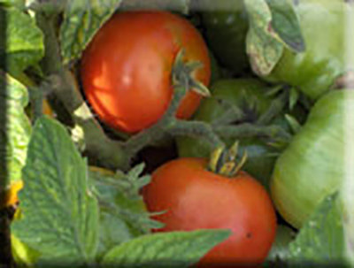 Russian Saskatchewan
Tomates russes de la Saskatchewan. Cette vieille tomate d’héritage a été cultivée par la famille de Darlene MacMillan pendant de nombreuses années à Colfax, en Saskatchewan, et est originaire de Russie. Les plantes naines très compactes sont idéales pour la culture en pots et produisent de belles tomates rouges de taille moyenne de dégustation qui sont parfaites pour les salades. Une belle tomate de début de saison. Déterminée. 60 jours
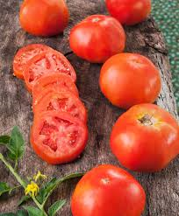

Rutger
Originaire du New Jersey aux États-Unis. Fruit rouge et rond, d’environs 200 g. Peau fine, tendance à l’éclatement quand elle est bien mûre. Bouquets de 5 à 6 fruits. Port indéterminé, plante énorme et vigoureuse, bonne production. Idéal pour les conserves. 65 à 80 jours

Saint Pierre
Belles tomates uniformes à peau lisse montrant très peu d'imperfections. Forme arrondie, couleur rouge profond. Format moyen, 6-7 cm. Bonne saveur. Produit même pendant les étés frais ou dans des conditions moins qu'optimales. Fiable. Populaire dans les marchés en Europe. La Saint Pierre présente peut-être un look parfait de supermarché, mais son goût est nettement supérieur! Variété non hybride. 70-80 jours. Indéterminé.
San Marzano

Tomate italienne aux fruits de style Roma, mais à la forme plus allongée et de plus gros format. Grands plants indéterminés vigoureux. Cultivar Lampadina, dérivé de la San Marzano commerciale, avec des fruits qui se consomment tout aussi bien à l'état frais. Chaire épaisse avec peu d'eau et cavité intérieure vide, idéale pour la transformation (sauces, etc.). 82 jours. Indéterminé.

Sibéria

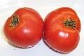
Tomate originaire de Sibérie et résistante aux climats froids. Peut fructifier pendant les températures nocturnes basses. Hâtive: 64 jours. Plants robustes de 60 à 75cm de hauteur qui résistent au vent. Fruits rouges, de format petit-moyen, à bonne saveur sucrée-acidulée. Bonne production. Recommandée pour ceux qui habitent en zone 3 et moins. 64 jours.
Siletz

Variété qui produit bien à basses températures. Idéale pour les étés frais, les climats côtiers. La Siletz elle produit de gros fruits rouges et de très bonne saveur, produits généreusement et pendant longtemps sur un grand plant buissonnant. Fruits très uniformes. 70-75 jours. Indéterminé

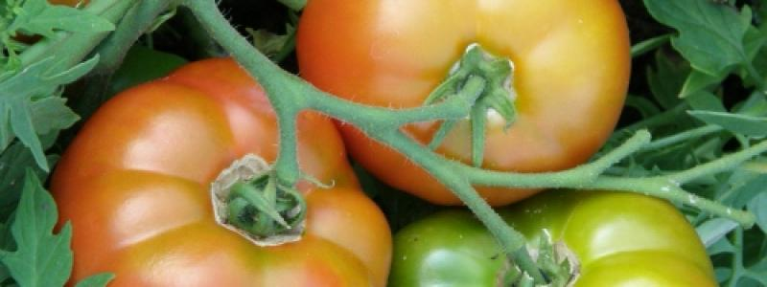
Silvery Fir Tree

Cette variété très originale arbore un feuillage vert gris finement découpé, qui rappelle celui de la carotte. Les plants de 60 cm de haut produisent de nombreux fruits ronds légèrement aplatis rouge orangé qui sont tout à fait délicieux. Plant déterminé - Variété originaire de Russie

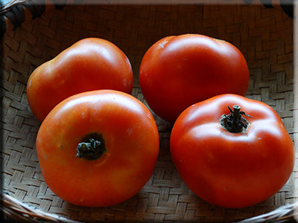

Sophie’S Choice

Originaire d'Edmonton, en Alberta, il s'agit d'une excellente tomate ancestrale déterminée qui est très productive. Les petites plantes sont littéralement couvertes de fruits aplatis rouge orangé de taille moyenne. Les fruits ont une bonne saveur et sont assez précoces. E n raison de la production élevée sur de si petites plantes, un certain soutien doit être apporté afin que la plante entière ne bascule pas sous le poids du fruit. Une excellente variété idéale pour les courtes saisons de croissance et les petits jardins. Feuillage foliaire régulier et déterminé. EXTRÊMEMENT RARE. 65 jours

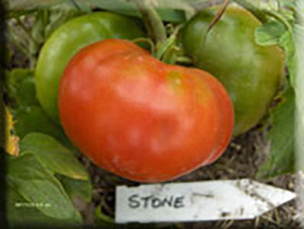 Stone
Sélectionné à l'origine auprès d'un producteur de marché près de Columbus, Ohio en 1885. Introduit par Livingston Seed Co. en 1889. Le fruit rouge de 6 à 8 oz a un goût acide à l'ancienne et est excellent pour la mise en conserve. Peut également être utilisé pour trancher. Feuillage indéterminé et régulier. 70 jours

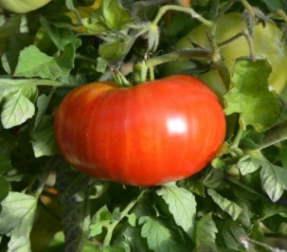

Strawberry Margarira

Une tomate beefsteak exceptionnelle mûrissant au rouge, avec de légères nuances de rose et d'orange. Les fruits pèsent jusqu'à 12-18 onces avec des plantes montrant de bons rendements. Une variété moins connue qui mérite plus d'attention. Indéterminé. 85 jours.

Stupice
Fruits rouge vif qui se distinguent par leur excellente saveur prononcée de tomate. Variété à feuillage de patate originaire de l'ancienne Tchécoslovaquie. Produit bien dans des conditions froides et assez hâtive: 63 jours. Format salade. La Stupice est souvent citée comme une des tomates les plus savoureuses au monde. En effet, ses fruits sont très savoureux! Plants relativement compacts. Recommandée. Indéterminé.
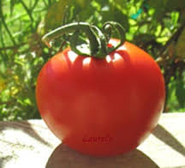 Super Sioux
Variété productive de tomates rouges, rondes, par grappes de 5 à 8 fruits. A la dégustation, saveur prononcée, et bonne texture de la chair. Plant à croissance semi-déterminée, de saison et au feuillage normal. Fruit rond de taille moyenne.
Hauteur : 1,00 m à 1,50 m.

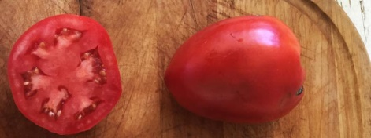 Téton de vénus
Jolie tomate en forme de cœur avec une pointe recourbée. Très charnue avec peu de graines. Chair ferme, fruit juteux et plutôt sucré quoi que légèrement acide. Propriétés gustative impressionnantes. Plant de 120 à 160 cm. Originaire d’Italie. Variété indéterminée aux fruits d'une couleur allant du rose au rouge; maturation : 70-80 jours.
Thessaloniki
Délicieuse tomate grecque à superbe saveur dévoilant des notes salées et minérales. Unique. Essayez-la dans vos salades au fromage feta ou encore nature. Fruits rouges, ronds, lisses et assez uniformes, de format moyen et bien juteux. Résistent aux craquements et brûlures. Provient vraisemblablement de Thessalonique, ville côtière de la Grèce. Recommandée ! 80 jours.

Tomates roses

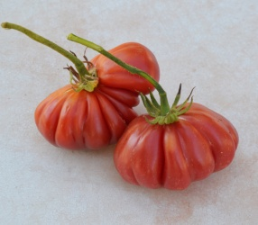 Accordéon rose

Une grosse tomate à fruits rose-rouge avec des côtes très proéminentes. Rappelle la tomate zapotèque, sauf avec peut-être encore plus de volants. Donne une tranche de tomate exquise, avec des formes uniques et une saveur très agréable, douce et sucrée. Indéterminé. 80-90 jours.

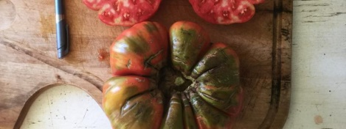 Adelin Morin
Cette grosse tomate au fruit rose, aplati et multiloculaire pèse entre 200g et 1kg. C'est une variété cultivée par la famille Morin dans la région de Chertsey depuis la fin du 19e siècle. Sa chair ferme et juteuse, a une saveur qui présente un bel équilibre entre le sucré et l'acide. C'est une tomate de collection, une représentante patrimoniale dans les très grosses tomates. Très rare ! Croissance indéterminée; Maturité : 80-85 jours

Anna Russe

Chair très tendre, veloutée et juteuse. Goût succulent. En fait, une des meilleures tomates qu'il m'ait été donné de goûter, surtout lorsqu'elle est très mûre. Tomate rose rougeâtre plus ou moins en forme de cœur allongé (type cœur de bœuf), de format moyen-gros. Plants maigres, presque chétifs, parés d'un feuillage délicat, finement divisé. Les graines seraient parvenues d'un immigrant russe qui les aurait amenées en Oregon, où elles auraient été ensuite léguées de génération en génération. Assez hâtive. 65-75 jours. Anna Russia.

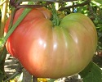 Belmonte
Variété italienne à grosses tomates rosées aux épaules plus ou moins plissées. Pulpe fine, bonne saveur. Ces tomates sont particulièrement belles lorsqu'on les cueille en fin de saison, encore partiellement vertes, pour être laissées ensuite à mûrir à l'intérieur. Forme quelque peu variable, aplatie à arrondie. Gros format: 350 à 500 grammes. Les épaules restent parfois partiellement vertes. Variété renommée et difficile à trouver en Amérique du Nord. Environ 80 jours. Très rare!

Belge Géante
Cette variété produit de très gros fruits rose foncé pouvant peser près de 1kg! On raconte même que certains auraient pu atteindre 2 kg (5 livres). Couleur rose foncé. Saveur sucrée. Cette tomate aurait déjà été utilisée pour produire du vin . Environ 85 jours

BrandyWine

Variété ancestrale classique renommée pour l'excellente saveur riche et complexe de ses gros fruits. Tomate de format beefsteak, légèrement aplatie, irrégulière, de couleur rouge rosé. Cultivée par les Amish depuis le 19e siècle. Plusieurs affirment que c'est la meilleure tomate au monde. Du moins, c'est la plus populaire des variétés ancestrales provenant des États-Unis. La Brandywine est en fait la variété qui fut à l'origine du regain de popularité des variétés ancestrales. Plants à feuillage de patates. Sous-cultivar rose (Brandywine Pink). 80-90 jours

Tomate Goliath
Très grosses tomates rouge-rosé à superbe saveur d'antan. Goût franc et savoureux, avec une bonne acidité. Forme variable, généralement aplatie, et souvent lobée. Format jumbo-goliath: peut atteindre ou dépasser le kilo. N'est pas très productive en nombre de tomates, mais elle est définitivement productive en goût! Il s'agit ici de la Goliath non hybride, . 85 jours.

Chianti Rose
Wow! Voici probablement l'une des tomates les plus savoureuses au monde! Saveur exceptionnelle, délectable et hautement parfumée. Variétégrandifolium (feuillage de patate) produisant des fruits de type beefsteak, de format moyen à gros, d'une belle couleur rose profond. Assez hâtive pour la culture au Québec, environ 80 jours*. Très bonne pureté de semences (fleurs isolées à la main). Dans le style des Brandywine et Pruden's Purple
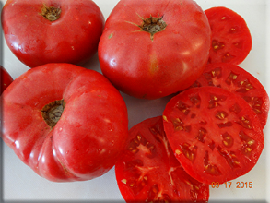

Crynkovic Yugoslavian

Crynkovic Yugoslavian est une tomate de l’ héritage yougoslave obtenu par Yasha Crynkovic de ses parents en Yougoslavie. Cette tomate est exceptionnelle pour le goût, la productivité et les fruits sont sans tache. Les fruits roses de type beefsteak atteignent 1 lb et sont tout simplement magnifiques. Une autre tomate très agréable ! Un feuillage de feuilles régulières. Plant indéterminé. 75-80 jours

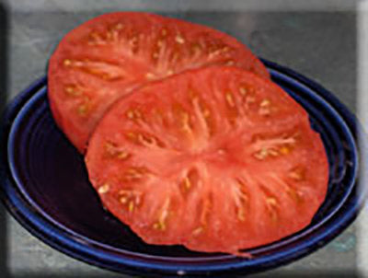 Lamberts Général Grant
Développé par un jardinier nommé M. Lambert à Bellefonte, Pennsylvanie en 1869. Cette très ancienne tomate à de gros fruits roses qui sont oblats et striés. Les fruits mûris sur vigne une des meilleures saveurs. Feuillage indéterminé. 85 jours.
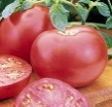

Pink rose
Fruit de gros calibre, lisse, uniforme et de qualité .Collet vert. Haute tolérance au fendillement.Productive .Hâtive 65 jours.

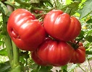 Ponderosa Rose (Pink Ponderosa)
Variété classique à fruits roses de format moyen à gros, et à saveur douce. Tomates de 400 à 900 g, de forme légèrement aplatie , et de couleur rose foncé. Saveur douce, peu acide. Charnue, avec peu de graines, donc idéale pour faire des tranches. Variété ancienne datant des années 1800. Environ 80 jours.

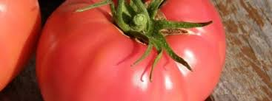Rose Aimée
Comme son nom l’indique, les savoureux fruits de cette variété de tomate sont roses. Ils mesurent environ 6,5 cm de diamètre et pèsent près de 200 grammes. Parfaitement adaptés à la culture en serre, les plants généreux donnent des tomates savoureuses, fermes et très résistantes au fendillement et qui se conservent très bien. Variété indéterminée. 65-70 jours.

Rose de Berne (Berner Rosen)
Variété suisse à fruits rose foncé, ronds, uniformes, poussant en groupes de 6 à 8 par grappe. Fruits de format moyen, juteux, à peu mince. Saveur équilibrée, à la fois vive et sucrée. Variété héritage assez populaire. 75-80 jours. Aussi appelée Berner Rosen.

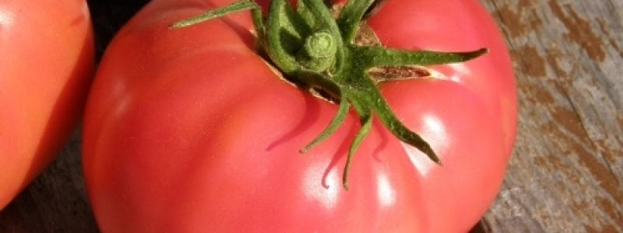 Savignac
La tomate 'Savignac' a été découverte par un cultivateur de la région de Joliette du nom de Dufresne dans les années 1930. Par la suite, elle a été perfectionnée par le père Armand Savignac des Clercs de Saint-Viateur qui voulait en améliorer la productivité et la résistance au froid. Grâce au travail du clerc Savignac, cette tomate rose de forme ronde et à peau lisse est très bien adaptée aux climats frais et aux saisons de culture courtes. Elle a acquis une excellente réputation pour sa saveur exceptionnelle et sa bonne résistance aux maladies. Les plants vigoureux à croissance indéterminée poussent jusqu’à 2,5 m de haut et donnent des tomates mesurant près de 10 cm de diamètre et pesant entre 180 et 350 grammes. La récolte commence environ 75 à 80 jours après la transplantation.
Triple Crop
Méga tomates roses de près de 1 kilo, à très bonne saveur, sur des plants imposants de 2 m et plus. Une seule grappe peut porter simultanément jusqu'à 3 de ces gros fruits rose foncé, souvent fortement lobées. Grands plants vigoureux de plus de 2 m, qui pourrait même atteindre 4 ou 5 m de hauteur selon certaines sources. Variété à feuillage de patate (grandifolium). 85 jours

Tomates Jaunes –Orange

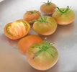
Amarillo Armadillo

Une tomate exceptionnelle, à la fois par son coloris saumon-orangé inusité et son goût fantastique. Saveur riche, nuancée et complexe. Débordante de saveur. Format moyen, de 5 à 7 cm de diamètre. Forme variable, généralement arrondie, quelque fois légèrement aplatie ou lobée. Pulpe orangée/saumon avec marbrures plus rosées et gel vert autour des graines. Épaules vertes qui s'estompent à pleine maturité. Tendance à craquer en fin de saison, mais son goût hors du commun compense largement pour ce défaut. Laisser mûrir à fond les fruits pour profiter pleinement de leurs arômes. Environ 80 jours.
Ananas

Magnifique tomate jaune-orangé marbrée de rouge. Très gros fruits, pouvant atteindre près d'un kg. Saveur douce et légèrement fruitée. Tomate de fin de saison: 90 jours.
Le nom provient vraisemblablement du patron foliaire qui couvre le ventre des fruits et qui rappelle vaguement la forme des feuilles du plant d'ananas. D'autres affirment qu'il s'agit plutôt de l'apparence des cloisons, en coupe transversale, qui ressemblerait à celles d'un ananas.

Aunt gertie’s gold
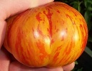
Variété héritage renommée, souvent classée parmi les 10 meilleures américaines. Gros fruit orange vif, presque "fluo", à chair tendre, très pigmentée, ressemblant à de la mangue. Pulpe orangée particulièrement soyeuse et juteuse, fondant dans la bouche. Saveur concentrée, fruitée, intense. Fruits de format gros, avec quelques imperfections. Plants vigoureux de plus de 2 m, à feuillage de patate. Production moyenne. Fin de saison. 85-90 jours. Originaire des montagnes Appalaches.

Beauty Queen
Dans le style de la Beauty King, mais de format légèrement inférieur et avec des marbrures rouges-orangées qui semblent plus marquées. L'intérieur du fruit est aussi plus coloré. Format moyen à gros. Ronde à ovale-aplatie. Quelques imperfections. Très bonne saveur douce, fruitée/sucrée, typique des bicolores. Une sélection de Bradley Gates en Californie. La petite sœur de Beauty King
Citron (Plum Lemon)
Très belles tomates ressemblant à de petits citrons. Fruits fermes de 5 à 6 cm de longueur. Couleur jaune clair tournant un jaune doré à maturité. Chair ferme à saveur légère, vive et fraîche. Originaire de Russie. 80 jours.

Fraise Orange (Orange Strawberry)
Cette variété offre de magnifiques fruits d'un bel orange brillant et généralement de la forme d'une fraise ou d'un cœur. Format gros et de type "cœur de bœuf". Chair ferme et dense, à texture particulièrement soyeuse, qui contient peu de graines. Peu juteuse, charnue. Saveur douce. Idéale pour consommation fraîche, les sandwichs et les préparations à l'huile d'olive. On peut aussi l'utiliser pour la préparation d'une sauce tomate orange. Plants de grande taille. Certains fruits sont plus arrondis que d'autres. 80 jours.

Jaune Flammée
Tomate d'origine française hautement appréciée pour son apparence et son goût uniques. Superbes fruits orangés, de la taille d'un abricot, possédant en leur centre de subtiles marbrures, tel des flammes. Saveur unique, difficile à décrire, aromatique/fruitée, voire même épicée. Les fruits de format salade (5 cm) poussent en grappes de 8 à 12 tomates. Productive, hâtive et serait résistante à plusieurs maladies. 65 jours. Une excellente variété.
Jubilee

Fruits de 10cm de diamètre, de couleur orange vif. Très charnus, avec peu de graines, et possédant une saveur très, très douce. Appréciée des personnes qui tolèrent mal l'acidité des tomates. 80 jours

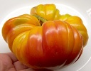
Médaille d'Or De retour
Très grosse tomate de couleur jaune doré avec marbrures rouge-rosé. Forme aplatie, parfois lobée, avec épaules plissées. Peut atteindre près d'un kilo. Magnifique pulpe marbrée. Saveur douce et sucrée. Peu acide. Tout de même assez hâtive pour sa grosseur. 80 jours.
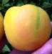 Pêche
Tomate à peau couverte d'un duvet fin comme celui des pêches. Les fruits mûrissent en se voilant partiellement de rose. Quelques bandes vertes persistent aussi quelques fois. Belle apparence. Format salade. Peau quelque peu épaisse. Saveur très, très douce, peu acide, qui s'améliorerait avec l'âge. 85 jours.

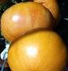Persimmon
Tomates de couleur orange, sucrées et juteuses, et à faible acidité. Saveur vantée par plusieurs. Format moyen à gros. Ressemblent vaguement à des persimmons. Originaire de Russie. 80jours.

Taxi
Excellente variété jaune, hâtive, bien adaptée aux saisons courtes. Beaux fruits de couleur jaune profond, de 4 à 5 cm de longueur, de forme ronde à ovale. Tomates parfaites, lisses et sans défaut. Pas de craquements. Saveur très agréable, pas insipide du tout. Très bon goût rafraîchissant. Petits plants compacts de 70 cm. Bon potentiel commercial. Sans contredit, l'une des meilleures tomates jaunes: belle, bonne et hâtive! 60 jours.
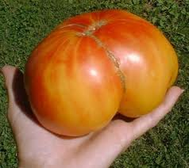 Old German

Originaire de la Virginie, feuillage de pomme de terre. Fruit de couleur jaune d’or, très côtelé .Très gros plant plus de 2 mètres Plant indéterminé. Maturité 70-80 jours.

Valencia
Tomate de couleur orange vif au goût vif et fruité, dans le style de la Tangella. Fruits ronds de format moyen, lisses et fermes. Charnus. Originaire du Maine, donc bien adaptée à la culture au Québec. Assez hâtive. 75 jours.

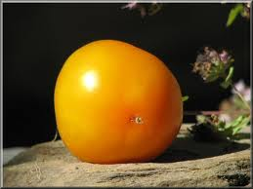
Goldmine
Originaire de Nouvelle Zélande, fruit jaune et rond .à forte saveur non acide .Format gros fruit. Plant indéterminé .Hâtif 65jours.
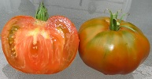
Thorburn's Terracotta
Nouveauté 2021
Tomate orangée tirant sur l'ocre ou le bronze, avec une superbe pulpe de couleur orange/saumon. Cliquez vignettes pour détails. Très bonne saveur, généreuse, avec un bon taux de sucres. Baies de format moyen à gros, 8-12 cm, de forme ronde-aplatie, légèrement côtelées Épaules vertes qui disparaissent à pleine maturité. Variété héritage originaire de l'état de New York (1893), productive et bien adaptée à la culture au Québec. Assez hâtive 75 jours. Très bon goût, bien prononcé.

Tomates Noires & Bleus

Ananas Noir
Une des colorations les plus inusitées chez une tomate, présentant un dégradé allant du vert au rouge foncé, en passant par divers tons de jaune. Chair verte et jaune marbrée de lignes rouges. Goût intéressant, à la fois sucré/fruité et épicé, à mi-chemin entre celui des tomates bicolores et celui des tomates foncées. De plus, ce dernier varie au sein du même fruit selon la région dégustée. Format gros. 80 jours
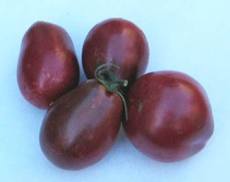
Black italian Roma

Une tomate de petite taille portant des fruits allongés, parfois en forme de poire, qui mûrit en rouge-noir foncé. Un peu comme la variété Black Plum mais avec des fruits plus gros. Bonne saveur solide avec des fruits ayant une variété d'utilisations allant de la consommation fraîche à la pâte. Variété rare. Indéterminé. 70-80 jours.

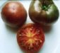 Black Krim
Fruit brun foncé/rouge, à épaules vertes, de format moyen-gros. Intérieur rouge foncé et vert. Saveur riche et unique, légèrement salée selon certains. Les fruits tournent presque au noir lorsqu’il fait très chaud. Originaire de la région de la Mer Noire (Crimée) en Russie. 70-90 jours.
Black Prince
Tomate noire à saveur typiquement robuste ou corsée, mais plus sucrée que la Black. Format moyen, rond, de couleur rouge foncé.
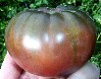 Black Sea Man
Tomate noire à agréable saveur riche dévoilant une touche salée. Plus douce que les autres noires. Fruits rouge violacé à épaules vertes. Magnifique intérieur marbré. Format moyen. Bonne production. Cultivar à feuilles normales. 75 jours. Déterminé.

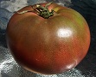 Carbon
Belle tomate noire, assez bien formée, avec peu de défauts. Bonne saveur riche de tomate noire. Format moyen à gros, et forme légèrement aplatie. Peau assez lisse, avec peu de craquements et fendillements. Couleur rouge foncé-brunâtre avec épaules vertes présentant parfois un certain reflet gris-noir, d'où provient vraisemblablement le nom de la variété. Serait en fait l'une des variétés noires les plus foncées. Cette variété aurait enfin gagné plusieurs concours de dégustation, et sa saveur est d'ailleurs souvent vantée par les amateurs de tomates comme étant l'une des meilleures. 75-80 jours.

Cherokee Pourpre (Cherokee Purple)
Tomate rouge foncée, tirant sur le brun violacé, avec épaules vertes. Superbe saveur à la fois sucrée et riche, avec du caractère, et une touche "fumée" selon certains. Une des préférées de plusieurs qui l'ont essayée. Chair rouge brique. Format beefsteak (gros). Cultivée par les Cherokee de l'Amérique du Nord (1890, Tennessee). Résistante aux maladies et ses fruits ne craquent pas. 85 jours.

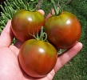 Nyagous
Variété noire qui est remarquable pour la qualité et l'apparence de ces fruits. Tomates bien formées, lisses, sans défauts majeurs. Bonne résistance aux craquements. La saveur est aussi excellente.
Format moyen, de forme sphérique à légèrement ovale. Couleur rouge foncé, avec épaules vertes. Pulpe rouge foncé/violacé. Grappes de 6 fruits. Originaire de Russie. 75-80 jours
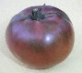 Noire de Tula
Beaux fruits ronds, uniformes et sans défaut, recelant une très bonne saveur aromatique et complexe, à la fois vive/fruitée et relevée. Sans contredit, l'une des meilleures tomates noires ! (Même si vous n'êtes pas un "fan" des tomates noires, vous vous devez de l'essayer.) Fruits fermes. Format moyen. Probablement la plus fruitée des tomates noires. 80-85 jours.

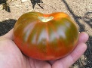 Paul Robeson
Variété de tomate noire à saveur riche et relevée, hautement vantée par plusieurs. Bon équilibre sucre-acidité. Pulpe tendre. Fruits ronds, légèrement aplatis, de couleur rouge brique, et avec épaules vertes. Quelques fois lobés. Format moyen à gros, 7 à 10 cm. Originaire de Russie. 75 à 80 jours.
AUTRES
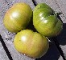 Aunt Ruby's (Aunt Ruby's German Green)
Variété à gros fruits ayant la particularité de rester verts même à maturité. En fait, les fruits mûrs tournent au vert ambré et sont marqués de quelques bandes roses rayonnant à partir du ventre. Les fruits tranchés révèlent un centre vert jaunâtre d'où s'étendent des marbrures roses. Goût unique que l'on pourrait décrire comme étant musqué. Notes végétales évoquant le feuillage de tomate. Les fruits peuvent atteindre près d'un kg. Laissez-les mûrir le plus longtemps possible afin d'obtenir les plus belles couleurs. Vieille variété originaire du Tennessee. Environ 85 jours.
Emerald Evergreen
Tomate verte de type beefsteak dont la peau mûrit en un vert lime sans teinte ambrée. Fruits de format moyen à gros (5 à 10 cm de diamètre), légèrement côtelés au niveau des épaules. Saveur vive et fraîche, moyennement sucrée, avec une touche citronnée et une finale acidulée-tannique. Chair verte avec gel émeraude plus foncé. Environ 75-80 jours.

Tomatillo Pourpre
Une variété de tomatillo à fruits tournant au pourpre à maturité. Chair blanche croustillante à agréable saveur acidulée rappelant la pomme verte. Les fruits immatures ont une saveur qui s'approche plus de la lime. Fruits de 4 à 5 cm de diamètre. Facile à cultiver. Bonne production. Hauteur: 1,50 m. Plein soleil. Récolte: août-septembre.

Tomatillo Géant Jaune
Les fruits de cette variété sont aussi plus gros que la normale; ils peuvent atteindre 5 cm de diamètre. La chair est croustillante et sa texture rappelle un peu celle de la pomme. Goût frais et vif comme le citron. Meilleure saveur, sans amertume. Idéal pour agrémenter les sauces, salsas et ketchups. Les fruits mûrs jaunissent puis tombent au sol; ils sont protégés par leur membrane fibreuse qui sèche et prend alors la consistance du papier. Les fruits sont produits abondamment sur un plant de 1m à 1,50 m de hauteur. Très facile à cultiver. Notez enfin qu'il faut mettre en terre plus d'un plant à la fois afin de permettre la pollinisation croisée et la production de fruits.

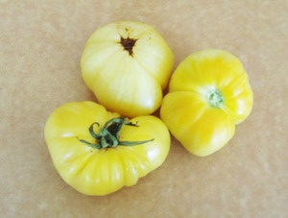

White Queen

Tomate de taille moyenne de style beefsteak atteignant environ 8 oz, avec des fruits légèrement côtelés. Les fruits White Queen ont une peau douce, jaune-blanche avec un intérieur de couleur crème. Les fruits ont une belle saveur croquante et sucrée. Cette variété est l'une des plus anciennes des variétés blanches et conserve encore aujourd'hui une excellente réputation. 80 à 85 jours.

Tomates Cerises Rouges
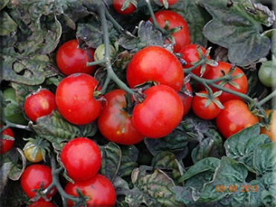

Acadian cerise
On dit que la tomate cerise acadienne est un héritage acadien. Cette plante naine compacte est parfaite pour pousser en pots et produit une abondance de petites tomates cerise rouges. Les tomates Acadiennes produisent des tomates semblables à celles d’Andrina, mais plus résistantes aux maladies et des plantes en croissance légèrement plus grosses. Déterminée. 60 jours

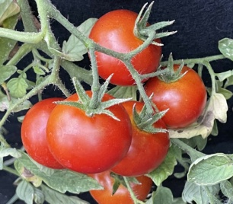
Alaska
À l'origine une variété ancienne de Russie, l'Alaska est un excellent choix pour les jardiniers de saison fraîche et courte. Produit dodu, 1-2 onces, très grosses tomates cerises ou petites tomates ressemblant à de la salade. Agréable à trancher également. Fruits rouges ronds et brillants avec un bel équilibre de saveur acide. Semi-déterminé. 63 jours

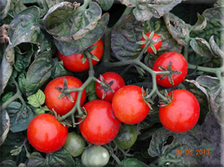
Andrina

Andrina est une tomate cerise ancienne originaire de Russie et est l'une des premières tomates qui existent. Les plantes sont extrêmement naines atteignant 15,2 cm de haut et produisent de bons rendements de savoureux fruits de la taille d'une cerise. Idéal pour les pots. Déterminé. 60-65 jours
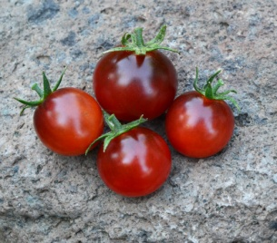

Bing Cherry
Une belle variété de cerises aux fruits marbrés bleu-rouge qui brillent presque ! Les fruits sont dodus, de la taille d'une cerise ordinaire et ont une saveur douce et sucrée. Ils mûrissent en un rouge profond, avec des ombres bleu foncé qui sont proéminentes sur le dessus. Une variété magnifique et très rare. Indéterminé. 70-75 jours.
Campari OP Nouveauté 2020
Variété de "tomates sur vigne" à fruits ronds, lisses, bien formés. Grappes compactes portant chacune de 6 à 9 fruits. Format cocktail (4 cm), mais variant quelque peu, allant de 3 à 5 cm de diamètre. Très bonne capacité de conservation les tomates restent longtemps sur les plants avant de ramollir, se dégrader ou tomber; et elles se conservent tout aussi bien après la cueillette. On peut donc cueillir la grappe et la laisser mûrir pendant des semaines ou encore simplement les laisser sur les plants pour cueillette ultérieure. Idéale pour les salades. Bonne saveur. Environ 80 jours.
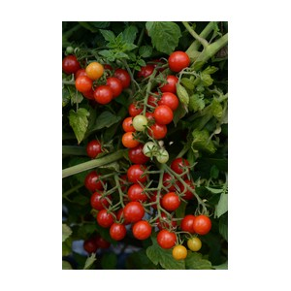
CANDYLAND

Chouette petite tomate cerise qui se compare avantageusement à la variété Bonbon. Les fruits de Candyland ont une belle couleur rouge vif et un goût savoureusement sucré. Candyland produit beaucoup de fruits et est plus facile à récolter parce que les grappes poussent à l'extérieur du plant et sont facilement accessibles. Port plant: Indéterminé Maturité 55 jours. Couleur: Rouge Grosseur Plant: Large Poids
Fruit:7-8 g
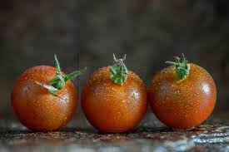
Cappuccino

Variété d'origine italienne. Tomates cerises qui mûrissent du vert au brun clair et finalement au rouge foncé / brun. Chair solide et croquante, juteuse au goût de tomates noires mais plus douce avec une teinte légèrement sucrée. Plantes en croissance indéterminée avec feuillage régulier. Haut rendement en deuxième partie de saison.
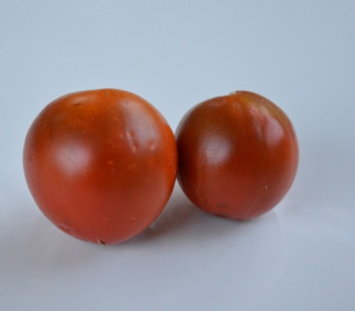

Crème Brulée

Une délicieuse tomate en forme de globe, originaire de la région russe. Porte des fruits de taille moyenne qui mûrissent en un rouge profond, accentué de couleurs caramel et chocolat. Les fruits ont une saveur riche, avec les accents complexes que vous attendez d'une variété noire. Indéterminé. 70-75 jours
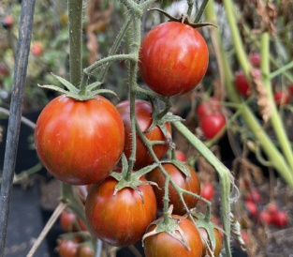

Exotic Cerise

Une tomate cerise colorée et unique avec des fruits rayés de couleur verte, orange, rouge et marron. Peau épaisse avec une saveur douce. Les plantes ont un pigment foncé sur leurs tiges et leurs feuilles. Peu commun, coloré et joli comme plante ornemental. Semi-déterminé. 70 jours.
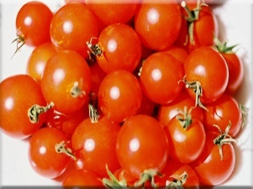 Farthest North
Farthest North a été introduit par l’Université d’État du Dakota du Nord en 1934. Une tomate cerise très précoce et prolifique qui fixe les fruits à des températures fraîches. Idéal pour les régions nordiques. Déterminée. 50 jours EXTRÊMEMENT RARE.
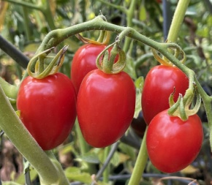

Gardener’S Sweetheart

Cette tomate délicieuse est un plaisir à cultiver et à manger. Les fruits de la taille d'une cerise sont en forme de cœur et poussent en longues grappes. Texture ferme et saveur agréable et sucrée. Mûrit au rouge. Idéal pour savourer ! Indéterminé. 65 jours.

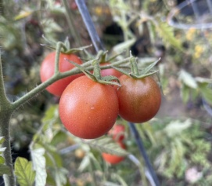
Punch aux Fruits

Une délicieuse tomate cerise aux fruits dodus qui mûrissent en rouge rosé. A une grande saveur fruitée, avec beaucoup de saveurs. Très productives. Indéterminé. 70 jours.
Grappoli d'Inverno
Variété italienne dont le nom peut se traduire par "grappes d'hiver". En effet, les petits fruits ovales de format cerise rouge tiennent très longtemps sur le plant et se conservent longtemps à l'intérieur. Plant compact. Ressemble un peu à la Juliet ou les tomates raisins. Déterminé.
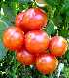 Grappe de Noël (Christmas grape)
Variété caractérisée par ses grappes serrées de 10 à 12 fruits de format cerise. Serait idéale pour la culture en pot, quoique les plants atteignent plus de 1 m de longueur. Tiges tombantes. Utiliser un gros pot et prévoyez l'espace nécessaire. 75-80 jours. Indéterminé

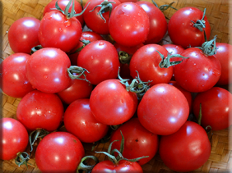 Grandpa’S Hardy Minnesota
Tomate rustique de Grandpa’s Hardy Minnesota est une tomate cerise ancienne productive originaire du Minnesota. Les cerises rouges savoureuses sont idéales pour les collations ou les salades. Feuillage indéterminé et régulier. 60 jours
Glacier
Originaire de Suède, fruits rouges de format salade (5cm).À feuillage de patate de taille moyenne. Idéale pour petit potager. Très hâtive 55 jours.

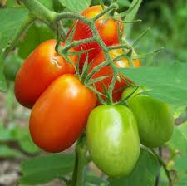
Juliet

Fruit rouge de style raisin, très foncé et luisant .La forme se situe entre un gros raisin et une prune. Plant indéterminé. Maturité 60 jours.

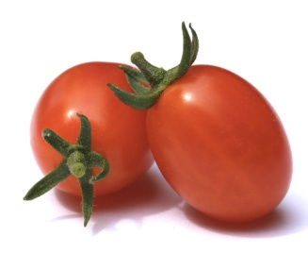
KOMOHANA Grappe

Une tomate de type buisson, avec des fruits de prune qui ressemblent à un gros raisin. Populairement cultivée à Hawaï au cours des dernières décennies, cette variété est parfaite pour les climats humides et chauds où certaines variétés de tomates peuvent être difficiles à cultiver. Fructification abondante en grosses grappes. Les fruits de raisin ont une très bonne saveur qui est excellente à la main ou pour une utilisation dans des sauces. Déterminé. 80-85 jours.

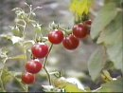 Matt's Wild Cherry
À mi-chemin entre la tomate miniature et la tomate cerise standard, cette variété offre de magnifiques fruits rouge foncé, luisants, d'environ 1,5 cm de diamètre. Leur saveur unique est très concentrée et typiquement fruitée. Idéal pour les salades et les collations. Indéterminé

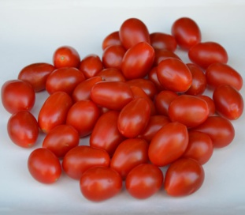 Mini Roma
Alias Baby Roma, Cherry Roma. Merveilleuse variété de mini-tomates Roma. Maintient la saveur et la qualité de la Roma, avec la taille d'une tomate raisin. Idéal pour les salades ! Indéterminé. 70-75 jours.

Mini Rouge
Cette variété produit une myriade de minuscules fruits rouges de la taille d'un bleuet ou d'une myrtille (1 cm). Leur saveur unique est concentrée et fruitée. Sur la photo ci-haut, on peut voir à gauche une grappe de tomate Mini comparée avec, au centre, la Matt's Wild Cherry; et, à droite, une grappe de tomate cerise ordinaire. Les plants ont un port buissonnant imposant et nécessitent plus d'espace que les tomates ordinaires*. Hauteur: 2 m et plus. La plante se ressème souvent d'elle-même. Une espèce botanique différente: Lycopersicon pimpinellifolium. Aussi connue sous les noms de Tomate Bleuet ou Petit Moineau* Il est d'ailleurs presque impossible de garder les plants bien taillés. Les gourmands y sortent de partout du jour au lendemain et on se retrouve rapidement avec un buisson.

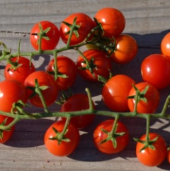

Peacevine

Les tomates bien rondes d’un beau rouge foncé du Peacevine possèdent une saveur extraordinaire, incroyablement sucrée. Elles sont regroupées en grappes généreuses et produites en abondance sur un plant à croissance indéterminée. Une peau résistante au fendillement protège la chair ferme et juteuse. Contrairement à plusieurs autres variétés de tomates cerises , celles-ci se conservent très bien .Les fruits de 2,5 cm (1 po) de diamètre sont riches en vitamine C. Avis aux insomniaques, ces petites tomates possèdent aussi une teneur élevée en acide gamma-aminobutyrique (GABA), un acide aminé et un neurotransmetteur qui agit comme sédatif sur le corps, d’où son nom

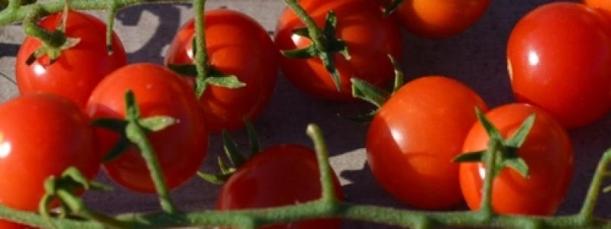 Petit moineau
La tomate 'Petit Moineau' a commencé à faire parler d’elle vers 1950, alors qu’on la cultivait dans la région de Châteauguay. À peine plus grosse qu’une pièce de 10 sous, cette variété exceptionnelle forme un buisson qui donne ses premiers fruits rouges vers la fin juillet, continuant à produire jusqu’aux premières gelées, et plus encore, si on protège le plant. Ces petits fruits de saveur douce et sucrée se mangent comme des bonbons. Un plant pousse jusqu’à 1,5 m de hauteur et peut donner près de 4 kg de tomates de la taille d’un gros bleuet. Il est donc recommandé d’installer une structure en tipi pour soutenir les branches, une cage ou un tuteur ne suffit pas.

Principe Borghese
Variété déterminée originaire de l'Italie spécialement adaptée à la production de tomates séchées. Les fruits sont portés en longues grappes sur de petits plants. Format d'une grosse tomate cerise (4 cm de diamètre). Vous pouvez faire sécher ces tomates en coupant la grappe entière et en la suspendant dans un endroit sec et aéré (au soleil). Les tomates peuvent être aussi mises au déshydrateur ou encore au four, à basse température. 70 jours.

Raisin (Red Grape, Grape tomato)
Petits fruits en forme allongée de raisin, semblables à ceux vendus quelques fois au supermarché. Ces tomates se distinguent aussi par leur forme régulière, leur peau lisse et luisante, ainsi que leur étonnante fermeté. Vient ensuite leur excellent goût très concentré, fruité et sucré. Résistant au craquement. Format cerise: 3 cm. Recommandé. Indéterminé.

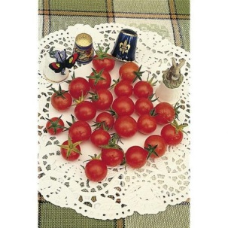 Red Current
Variété fixée originaire des USA pour les uns, et d'Amérique du Sud, pour les autres. Fruit rouge rond de type "cerise" minuscule (groseille). Grappes de 12 à 14 fruits. Absence de dépression à l'attache pédonculaire. Absence de trace à l'ombilic. 5 sépales. Goût âpre avec une saveur intense. Développement vigoureux. Croissance indéterminée .Maturité : 70 à 75 jours.
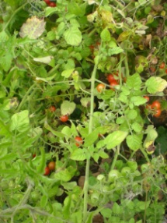

Red Pear

L'une des plus anciens tomates héritages, la poire rouge continue de ravir aujourd'hui avec ses fruits de la taille d'une cerise en forme de poire qui ont une saveur sucrée. Les plantes sont extrêmement prolifiques et produisent tard dans la saison. Indéterminé. 65-75 jours.

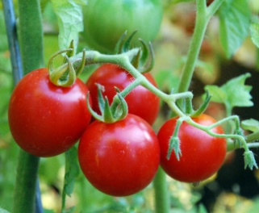
Sebastopol

Une tomate cerise de grande taille parfaitement adaptée aux jardins de saison fraîche ou courte. La variété Sebastopol a été développée dans le nord de la Californie et fructifie très bien dans les climats d'été brumeux. Attendez-vous à une image parfaite, des fruits rouges ronds dodus en grappes. La taille des fruits est celle d'une très grosse tomate cerise ou d'une tomate standard plus petite. Très bon goût de tomate cerise. Indéterminé. 70-75 jours.

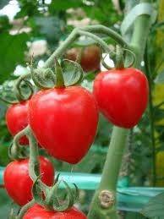
Tomatoberry

Une tomate unique en forme de fraise. Fruit ferme rouge foncé. Goût sucré. Haut rendement. Plant indéterminé. Maturité 60 jours.

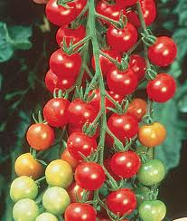

Sweet 100
La variété la plus populaire des tomates cerise. Paroi sucrée, épaisse et productive .Plant indéterminé, maturité 65 jours.
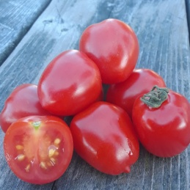

Sweetheart
Cette tomate cerise porte bien son nom, car ses petits fruits cordés, juteux et croquants possèdent une saveur douce incroyable dont on ne se tanne pas! Les fruits résistants au fendillement se conservent très bien sur la vigne, ce qui permet de les laisser mûrir parfaitement pour l’atteinte d’un goût encore plus sucré. La vigne à croissance indéterminée donne une récolte généreuse de grappes pouvant mesurer jusqu’à 45 cm de long. Cette variété représente un excellent choix, tant pour la culture en serre qu’à l’extérieur.70 jours
Tigerella
De couleur rouge tigrée, marquée de bandes jaunes ou dorées agréable en salade ou comme collation. Très productifs ,55-65 jours

Tiny Tim
La tomate cerise ancienne 'Tiny Tim' est idéale pour la culture en contenant. Elle donne un plant compact et buissonnant de 20-40 cm de haut par environ 30 cm de large. Ces délicieuses tomates rouges bien fermes et rondes ne mesurent que 2-4 cm de diamètre. La germination est excellente et les fruits sont à maturité 55 jours après la transplantation au jardin. Cette variété développée par le département Horticulture de l'université du New Hampshire à Durham aux États-Unis a été introduite en 1945.

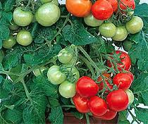

Totem
Tomate cerise rouge, sucrée, plant érigé compact, plant très petit. Parfait pour les patios. Déterminé 70 jours

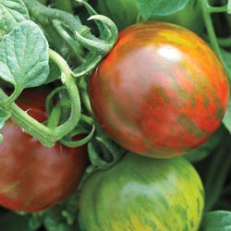

Rambling Red Stripe

Fruits rouges à rayures sur une plante assez vigoureuse. Sucré et juteux. Cette plante sera un ajout décoratif, à votre terrasse ensoleillée.75 jours

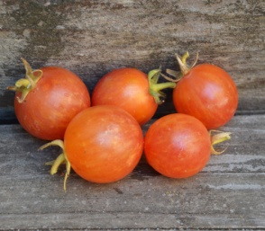
Tropical Sunset

Une tomate cerise délicieusement vibrante, avec des fruits multicolores striés de rouge, d'orange et de jaune. Excellent fruité doux et acidité douce. Produit des cerises de taille moyenne délicieuses à grignoter ! Indéterminé. 65 jours.
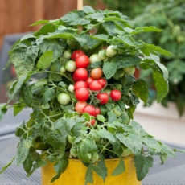
SWEET N NEAT

Plant ultra compact d'environ 30 cm de haut pour la culture en pot et les espaces restreints. Bon rendement de tomates sucrées et juteuses. Maturité 55 jours.

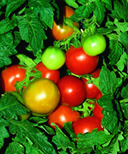
Patio
Idéal pour les patios, très fiable, de couleur rouge .Taille d’une balle de tennis. Saveur exceptionnelle.60cm de hauteur 70jours

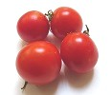

Cerise Sweetie Nouveauté 2019

Petite tomates rouges bien sucrées, produites en abondance sur de longues grappes. La Sweetie porte bien son nom, car elle serait l'une des plus sucrées, contenant de 12 à 14% de sucres. Excellente pour la consommation fraîche, collations, salades, etc. Longues grappes de 15 à 20 fruits de couleur rouge vif, mesurant environ 2,5 cm de diamètre. Bonne production. Serait tolérante à un certain degré de fraicheur et de conditions humides. Certaine tolérance aussi aux craquements. Hâtive:
65 jours.
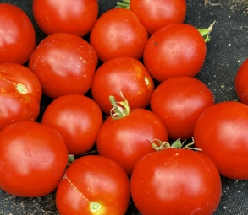

Vistation Valley

Porte des fruits de 3 à 6 oz en belles grappes qui mûrissent assez tôt ! Nommé pour le quartier de Visitation Valley à San Francisco. Fonctionne bien dans les climats plus frais et plus brumeux. La saveur des fruits est assez bonne et sucrée, en particulier pour une tomate de début de saison. 60-70 jours.

Tomates Cerises Jaunes- Oranges

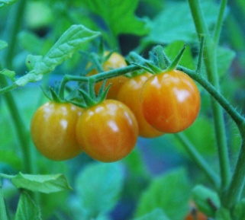

Bi- Color Cherry

Une variété très intéressante et encore rare de tomate cerise portant des fruits standard de la taille d'une cerise avec une merveilleuse saveur sucrée avec des notes de miel. Les fruits peuvent se comparer aux types hybrides populaires tels que Sun Gold et Sun Sugar en saveur. Ce qui les distingue également, c'est leur coloration particulière, orange légèrement translucide, avec des reflets rosés. Les plantes portent lourdement. Indéterminé. 80 jours.
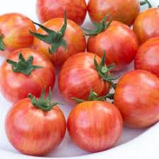 SUNRISE BUMBLE BEE
Est originaire de Californie, une nouvelle variété de tomate cerise ronde jaune agrémentée de rayures de plusieurs couleurs d'un poids de 20 à 25 grammes issue de croisements de variétés anciennes, cette tomate de couleur ''golden'' striée de rose et rouge , de précocité de 70 jours environ et très résistante à l'éclatement, cette tomate de récente génération nous apportera sûrement de nouvelles saveurs.
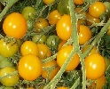
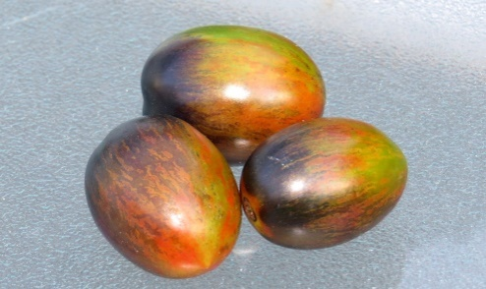
Blondkopfchen Nouveauté 2021
Variété allemande de type multiflora aux grappes gigantesques contenant chacune plus de 30 ou 40 petites tomates jaunes. Bonne qualité de fruit ne craque pas et tient longtemps sur les plants. Saveur agréable. Baies de format cerise, 2-3 cm, fermes, de forme ovale, de couleur jaune doré. Étant leur bonne capacité de rétention sur les plants, les fruits n'ont pas besoin d'être cueillis régulièrement vous pouvez ainsi attendre plus longtemps entre les récoltes. En fin de saison, on peut faire mûrir à l'intérieur les dernières grappes. Variété productive. Ressemble un peu à Millefleur et Ildi. Environ 70 jour

BRAD’S ATOMIC GRAPPE

Variété tout à fait remarquable, que ce soit pour son coloris hautement inusité ou encore sa saveur intense! Combine probablement les couleurs les plus uniques chez une tomate: violet foncé, vert, jaune et rouge. Superbe saveur: concentrée, riche et complexe, avec une dominante sucrée. Non, le "raisin atomique" n'est pas un OGM, mais bien le fruit du travail de sélection de Bradley Gates en Californie. Grappes de 6 à 8 fruits, bien formés, de forme ovale à légèrement fuselée, de 4 à 5 cm de longueur. Les variations de patrons et de couleurs se développant sur les différentes baies sont fascinantes à observer. L'exposition au soleil provoque le foncissement des fruits (anthocyanine). Tout est au maximum dans cette tomate: le goût et les couleurs; bref, une explosion pour les sens. Une excellente nouvelle variété qui ne laissera personne indifférent dans la tomatosphère. Gagnante du "Best in Show" à l'exposition nationale de Santa Rosa en 2017. 75 jours.

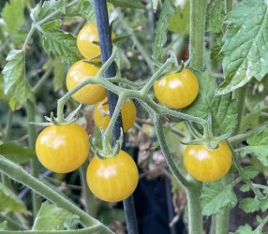
Cerise Champagne

Variété originaire de France, la Champagne cerise porte d'énormes quantités de petits fruits jaunes à légèrement translucides. Parfait pour le goûter, avec un bel équilibre en sucre, une texture et un punch juteux. Une seule plante peut facilement produire des centaines et des centaines de fruits. Indéterminé. 70 jours.
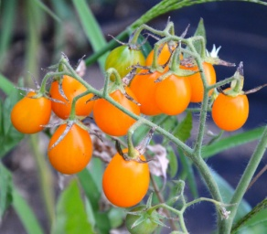
Flaming Burst

Une délicieuse création de tomate Tom Wagner, cette tomate orange cerise/poire à pollinisation libre offre beaucoup de saveur dans un petit emballage. Il ressemble à un croisement entre une tomate poire et une tomate cerise, avec des fruits mûrissant à l'orange, une chair juteuse, avec d'excellentes notes de saveur sucrée et acidulée. 70 jours. . Indéterminé.
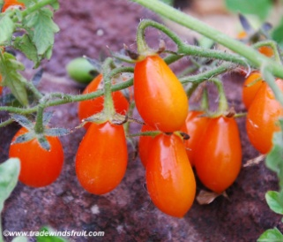
Galapagos Island

Une tomate sauvage, originaire des îles Galapagos, censée être une source de nourriture populaire des célèbres tortues des îles Galapagos. Cette variété est similaire à la tomate Galapagos à fruits ronds, mais produit des fruits avec une forme modérée en forme de poire. Les fruits mûrissent à l'orange. La saveur est assez typique d'une tomate cerise standard. Les plantes sont ornementales, arbustives, avec des fruits prolifiques. Cette espèce est particulièrement intéressantes pour le croisement avec des tomates de jardin car les plantes poussent bien dans les sols pauvres en sel et ont un certain nombre d'autres traits utiles.
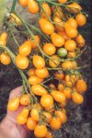
Ildi
Petits fruits jaunes de forme globuleuse regroupés en rand nombre sur chaque grappe. Goût sucré. Une seule grappe, telle celle illustrée ci-haut, peut contenir plus de 80 tomates! Type multiflora. Originaire de Suède. 75-80 jours.
Isis Candy
Un petit bonbon de la nature aux couleurs chaudes de l'été et débordant de nectar. Une des tomates les plus sucrées offertes. Superbe coloration combinant jaune, orange et rouge. Appétissante. Délicieuse. Format cerise. 70 jours. Attention: la forme et la coloration des fruits semblent varier sensiblement selon les plants. 80 jours.

Galina
Variété sibérienne produisant des tomates cerise jaunes de qualité sur de grands plants à feuillage de patate. Agréable saveur fraîche-fruitée
qui devient de plus en plus sucrée avec le mûrissement. Ce qui est particulièrement remarquable de cette variété est la capacité de ses baies à tenir très longtemps sur les plants.
De plus, elles offrent une bonne résistance aux craquements. Fruits assez bien formés, ronds, d'environ 2,5 cm de diamètre. Belle qualité. Grands plants dépassant facilement les 2 m de hauteur.
Bien adaptée au climat du Québec. Productive. Hâtive: 65 jours.

Gold Nugget
De magnifiques petits fruits de format cerise mûrissant en un jaune doré éclatant. Variété super hâtive dont les premiers fruits apparaissent en seulement 55 jours. De plus, les plants sont très productifs. Cette variété, sélectionnée par le Dr. James Baggett de l'Université de l'Orégon, est compacte et elle est idéale pour les petits potagers ou la culture en pot. 55 jours. Déterminé.
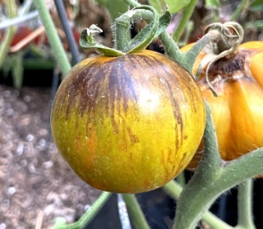

Kryptonite
Une tomate aux couleurs sauvages avec de forts anthocyanes, la Kryptonite produit des fruits en forme de globe de 2 à 4 onces, avec une pulpe vert vif à saveur piquante. Les fruits mûrissent en jaune-vert doré, avec de fortes stries de bleu. 65-75 jours. Indéterminé.

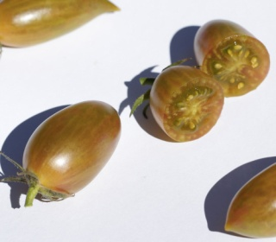
Luckey Tiger

Une tomate cerise merveilleusement exotique avec des fruits allongés et une coloration abstraite de vert, jaune, orange et rouge. La saveur est douce et acidulée. Fait pour une excellente alimentation visuelle en salade et savoureuse aussi! Indéterminé. 70 jours

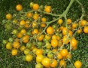 Millefleur
Une étonnante variété multiflora aux grappes énormes couvertes d'une myriade de fleurs, d'où la variété tire évidemment son nom. Une seule grappe peut ensuite contenir jusqu'à 150 tomates! Petits fruits de forme ronde à ovale (2-3 cm), de couleur jaune doré. Bonne saveur fruitée. Environ 80 jours. 2 m.

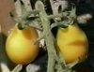
Poire Jaune
Petits fruits de couleur jaune ayant la forme d'une poire. Format tomate cerise. Peuvent être mangées directement au jardin. Amusant. 75-80 jours.
Raisin Orange
Merveilleuses petites tomates raisins de couleur orange, à saveur sucrée à souhait. Portées sur des grappes ramifiées contenant environ 20 fruits chacune.
Forme et format légèrement variables selon les plants, pouvant aller d'ovoïde à plus ou moins pyriforme, et de 2,5 à 3 cm de longueur. Excellente saveur sucrée et fruitée. Les fruits tendent à fendre en fin de saison, mais en valent grandement la peine.
Environ 70 jours.

Tigrella
Une tomate tigrée de couleur rouge, marquée de bandes jaunes ou dorées. Petits fruits de format salade (5cm). Agréables en salade ou comme collation. 55-65 jours. Indéterminé.
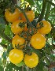
Sun Baby

Variété originaire d'Angleterre reconnue pour la saveur douce et sucrée de ses petits fruits jaunes vifs (format cerise). Grands plants. Une des meilleures tomates cerise jaune. 75 jours
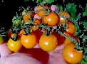 Sungold
Petits fruits orange de format cerise, à très bonne saveur sucrée, vive et fruitée. Un type de Sungold à pollinisation ouverte, sélectionné en Allemagne par Reinhard Kraft. On s'approche en fait ici beaucoup de la qualité gustative de la fameuse Sungold hybride.Les fleurs ont été minutieusement isolées à la main .

Mini Orange (Gold Currant, Gold Rush)
Une variété de tomate-bleuet de couleur orangée. Minuscules baies de 1 cm de diamètre, portées sur de longues grappes de 20 fruits et plus. Bonnes pour les décorations de plats et dans les salades. Passent du jaune au orange lorsque pleinement mûres, et deviennent alors plus sucrées. Texture ferme et croquante. À noter: les petites tomates tiennent très bien sur les grappes (ne tombent pratiquement jamais). Aussi, comme toutes les autres variétés de tomate-bleuet (Mini, Petit-Moineau, Tomates-Groseilles, etc,.), il faut savoir que les plants sont très ramifiés et prennent spontanément une forme de buissons un peu chaotiques. Bref, il est futile de vouloir enlever tous les drageons (la culture en cage, ou avec de multiples tuteurs, est recommandée). Enfin, la cueillette des fruits individuels à l'intérieur du buisson demande un certain niveau de patience, voire même de zen. Il est souvent plus pratique de simplement couper la grappe au complet, tel qu'illustré sur la photo de gauche. 75 jours. rare. Environ 70 jours

Cerise Orange
Merveilleuses petites tomates raisins de couleur orange, à saveur sucrée à souhait. Portées sur des grappes ramifiées contenant environ 20 fruits chacune.
Forme et format légèrement variables selon les plants, pouvant aller d'ovoïde à plus ou moins pyriforme, et de 2,5 à 3 cm de longueur. Excellente saveur sucrée et fruitée. Les fruits tendent à fendre en fin de saison, mais en valent grandement la peine.
Environ 70 jours.

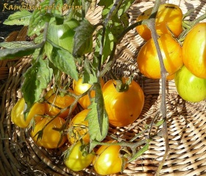
Rambling Gold Stripe

Fruits jaune strié de vert à consommer lorsqu’ils passent à l’orange. Idéal pour culture en pot. Déterminé 65 jours

Sweet Orange 2
Beaux fruits dodus et fermes, comme de gros raisins orange. Format cocktail (3 cm, grosse cerise), de forme ovoïde. Tomates lisses de belle apparence. Pas de craquements, peu de défauts. Très belle qualité. Chair juteuse, à saveur sucrée-fruitée. Laissez mûrir au maximum, lorsque les fruits tournent à l’orange vif, presque fluo. La belle qualité des fruits et la vigueur des plants font songer immédiatement à un hybride (mais non, c'est un pollinisateur ouvert). Bon potentiel commercial. 65-70 jours.

Tangella
Cette variété arbore de magnifiques fruits orangés de la taille d'une clémentine. Leur saveur est excellente, distinctement rafraîchissante et fruitée, avec un bon équilibre acidité-sucre. Un goût dont on ne se lasse jamais. La peau de la tomate est quelques fois couverte de petits points pâles rappelant les pores de la pelure d'une tangerine. Sélectionnée en Angleterre et adaptée aux étés frais. Hâtive, environ 65 jours.

Tomates cerises Rose
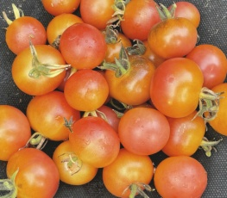

Napa Rosé
Une autre excellente tomate cerise et cousine du Napa Chardonnay. De petits fruits délicieux ont une belle saveur acidulée et fruitée. De forme arrondie et légèrement aplatie, les fruits mûrissent en rose-rouge foncé. Indéterminé. 65-70 jours.
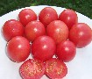
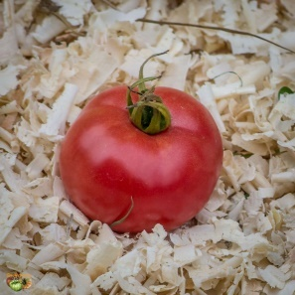
Pink Ice
Fruits rosés, globuleux, fermes, de format cocktail (3,5 cm), lisses et de très belle apparence. Grosses grappes de 50 cm, portant des fruits largement intercalés. Grands plants. Ressemble à une version rosée des variétés Sweet Gold et Sweet Orange 2. 80jours

Pink Ping-Pong

Une tomate cerise héritage recueillie à l’origine par Andrew Rahart qui a recueilli de nombreuses variétés de tomates héritage de groupes ethniques juste au nord de New York. Les fruits roses de couleur unique sont d’environ la taille d’une balle de ping-pong rose et sont grands pour grignoter ou ajouter à la salade. Chair juteuse à la saveur subtile très douce mais sans excès. Production abondante dès la mi- saison et jusqu’à la première gelée. Indéterminée. 75 jours
Rosabec
Variété québécoise caractérisée par ses beaux fruits roses à saveur vive, avec un petit goût "surette" spécial. Grappes de 5 à 6 fruits, rosés, de format moyen (5-7 cm). Peau lisse, belle apparence, ne craque pas. Forme variable, généralement arrondie. Plants compacts de 85 cm de hauteur. Hâtive, environ 65 jours. Déterminée. Variété originaire du Québec,
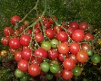
Rose Quartz Multiflora

Une variété de type multiflora, qui produit des racèmes composés d'une myriade de fleurs suivi d'énormes grappes de plusieurs dizaines de fruits. Tout comme la Rose Quartz standard, les fruits sont de format cerise et d'une belle couleur rose profond. Excellente saveur, parfumée-fruitée. Grosses grappes qui peuvent porter plus de 100 fruits chacune. Cette variété est aussi incroyablement productive! Environ 75 jours. Variété rare!
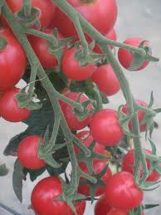 Sweet treats
Tout l’équilibre entre le sucre et l’acidité dans la tomate cerise .Fruit rond, luisant tolérant au craquement .De couleur rose .Plant indéterminé .maturité 65 jours

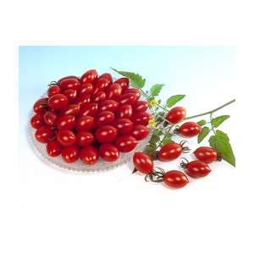

SUGARY

Tomate raisin rose de forme allongée, au bout pointu. Goût très sucré. Raisin rose. Maturité 60 JOURS. Indéterminé
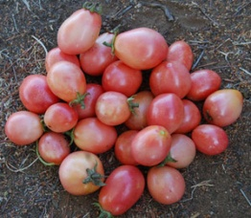
Thai pink egg

L'une des plus belles tomates du marché, Thai Pink Egg porte des fruits en forme d'œuf qui mûrissent en un rose brillant. Une tomate asiatique très populaire, les fruits sont consommés frais en salade, mais aussi idéal pour la cuisine. La saveur est douce, mais très caractéristique des variétés de tomates asiatiques populaires.
Déterminé. 60-65 jour

TOMATES CERISES NOIRES

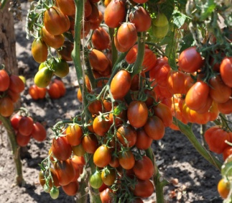

Black Dragon

Une variété extraordinairement prolifique, portant des fruits de type tomate prune mûrissant en un chocolat rouge foncé. Idéal pour toutes les utilisations de tomates italiennes, excellente saveur. Avec une bonne croissance, une seule plante peut produire plus de 50 livres de fruits !

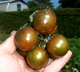

Black Zebra Cherry
Tomate cerise à peau rouge foncé et zébrures vertes. Autrement dit, une version miniature de la Black Zebra (Zèbre Noire). Les fruits sont très fermes, tout en possédant une excellente saveur vive et fruitée! Format grosse cerise ou cocktail (3 à 4 cm de diamètre). Chair rouge foncé. Plants compacts, 40 cm de hauteur, déterminés. Environ 70 jours. Variété rare! Pour une variété similaire, voir aussi la tomate Zèbre Noire.

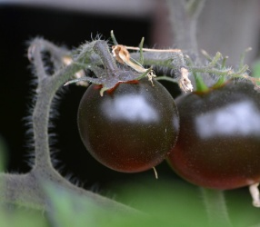
Variété rare! Pour une variété similaire, voir aussi la tomate Zèbre Noire.

Blue Bayou

Une autre des belles tomates bleues de Wagner, Blue Bayou porte des fruits de 2 à 4 onces qui mûrissent en bleu solide au soleil et en rouge vif sans soleil. A également une saveur agréable et de qualité pour un type bleu, ce qui en fait une excellente omate dans l'ensemble. Indéterminé. 70-75 jours.

Blue Pitts
Tomate cerise passant par plusieurs stades de couleurs: du vert au mauve, puis au pourpre foncé, et enfin au rouge rosé, avec plusieurs teintes à mi-chemin. La plupart des tomates finissent leur maturation en tournant de couleur rouge-rosé, avec parfois un léger blush pourpre. Une autre sélection de Tom Wagner de type anthocyanine . Forme ronde, 3-4 cm de diamètre. Environ 70 jours. Indéterminé

Tomate Bleue P20
Une coloration violacée spectaculaire!Les fruits verts tournent au violet foncé avec l'exposition au soleil. En fin de maturité, le ventre de ces derniers vire enfin au rouge. Tomates de format moyen, rondes (5 à 7 cm). Chair rouge-rosé à saveur agréable, légèrement aromatique et fruitée. Feuillage à odeur singulière, et tournant au pourpre en conditions froides. Environ 80-90 jours. Croisement de Jim Myers (OSU).P20 Blue tomato, OSU Blue tomato. Rare!
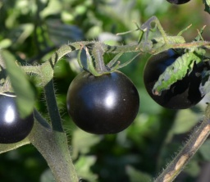

Cascade Village Blue

Apparemment le résultat d'un Green Zébra croisé avec une variété bleue. Cascade Village produit des fruits de taille petite à moyenne avec une excellente coloration bleue. Bonne saveur, graines minimales, fruits attrayants. Cette variété n'a que quelques générations, il pourrait donc y avoir une variabilité dans les fruits Semi-déterminé. 70-75 jours.
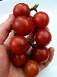 Chocolat “Brown Berry”
Splendide tomate cerise de couleur rouge-chocolat. Format grosse cerise (cocktail, 3 cm). Superbe nuance rouge grenat avec reflets brunâtres. Belle qualité de tomate, sans défaut. Ne craque pas. Bonne capacité de conservation. Saveur aromatique agréable. Environ 70 jours
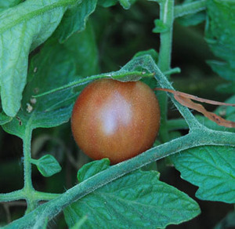 Chocolat Cherry
Une délicieuse et jolie tomate cerise similaire à la très populaire Black Cherry, mais avec des fruits qui poussent généralement un peu plus gros. La pulpe est foncée, rouge-violet et juteuse. La saveur est assez douce. Les fruits poussent en grappes .Indéterminé. 70-80 jours.

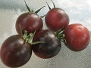 Dancing with Smurfs
Petites tomates magnifiques passant du vert au pourpre foncé, puis enfin partiellement au rouge. Tout comme la P20 (OSU Blue).Le côté exposé directement au soleil devient pourpre foncé alors que l'autre côté demeure vert puis tourne enfin au rouge foncé. Fruits sphériques de 3 à 3,5 cm de diamètre, sur plants au feuillage assez clairsemé, qui laisse bien passer la lumière. Enlevez quelques feuilles en fin de saison, et les plants deviendront alors assez décoratifs, comme s'ils étaient couverts de gros bleuets. Nouvelle variété anthocyanine sélectionnée par Tom Wagner, dont le nom se traduit par "Danser avec les schtroumpfs" (les schtroumpfs ne sont cependant pas garantis). Pulpe rouge-rosée qui devient plus sucrée à pleine maturité. La peau foncée apporte une couleur bourgogne ou violacée aux sauces tomates (et des antioxydants).
Environ 70 jours.

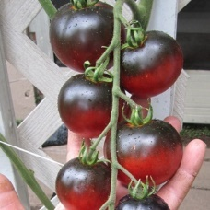

Indigo Apple
Une tomate Indigo plus grosse (55-110 g) avec une teneur exceptionnelle en anthocyanine. Indigo Apple produit des fruits sucrés, savoureux, résistants au craquement et à l’insolation qui pousseront jusque tard en automne, alors que les autres tomates auront cessé leur production. Les fruits charnus et fermes tournent au rouge pourpre à maturité et montrent une bonne tolérance à la maladie. Port plant indéterminé
Maturité 75jours
Cerise Noire (Black Cherry)
Superbe tomate cerise de couleur rouge foncé avec reflets pourprés. Belle apparence et très bonne saveur. Magnifique en mélange avec d'autres tomates cerise. 65 jours.
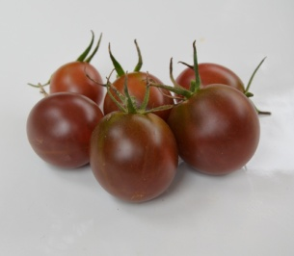

Chocolat Drop
Une variété que nous avons lancée en 2014, avec de gros fruits dodus et délicieux, arrondis, de la taille d'une cerise avec une pulpe savoureuse et sucrée. Les fruits sont exceptionnellement sucrés et excellents pour une consommation fraîche et la variété a un concours de dégustation. Notez que cette variété il peut donc y avoir des variations dans les plants de la taille des fruits. Produira des formes de feuilles régulières et de pommes de terre .Indéterminé. 70 jours.
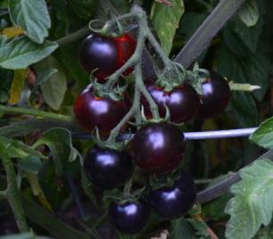
Clakamas Blueberry

Une autre excellente variété bleue avec de riches anthocyanes pour une couleur profonde. Très belle saveur, semblable à une variété de tomates cerise. Les fruits ont à peu près la taille d'un gros bleuet et mûrissent en bleu foncé. Une variété exceptionnelle de Tom Wagner. Indéterminé. 70-75 jours.
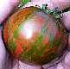 Zèbre Noir
Incroyable et fascinante coloration délurée combinant le rouge brique foncé et un drôle de vert à reflets dorés (cliquez les vignettes). Non, il ne s'agit pas d'un OGM! Une des tomates les plus intrigantes. Saveur riche, mais meilleure lorsque le fruit n'est pas trop mûr. Fruits ronds de format moyen. 75-80 jours.

Les maladies de la tomate

Mildiou de la tomate
Le mildiou est la maladie la plus redoutée pour les tomates, les étés pluvieux sont très favorable à l’apparition de celle-ci. Les symptômes se caractérisent par des taches vertes foncées sur le bord des feuilles. Elles finissent souvent par se propager sur l’ensemble du feuillage et deviennent grises ou brunes.
Solution : Vaut mieux prévenir que guérir ! Au moment de la plantation, s’assurer de bien distancer les plants et surtout ne pas arroser le feuillage (la tige aussi).
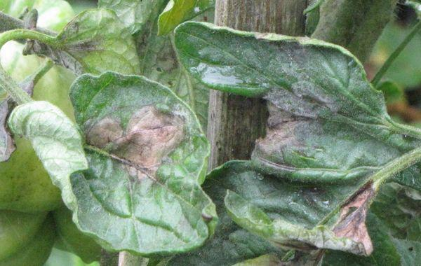Oïdium (maladie du blanc)
Tout commence par l'apparition d'un feutrage blanc d'aspect farineux sur les feuilles, les tiges et parfois les fleurs. Ce champignon aime particulièrement l’humidité et les nuits fraîches.
Solution : Généralement appliqué en pulvérisation, le soufre s'achète sous forme de "poudre à mouiller" que l'on dilue dans l'eau. Respectez les doses indiquées sur l'emballage; les augmenter n'améliore pas l'efficacité du traitement. À pulvériser sur les feuilles, ne pas traiter par forte chaleur.

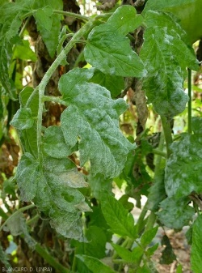Alternariose de la tomate
De petites taches jaunes virant rapidement au brun-noir, nécrotiques, circulaires et aux contours nets, d'environ 5mm de diamètre apparaissent graduellement sur le plant. Les tiges peuvent aussi présenter des taches grises ou brunes. Si le fruit est touché, ce sera au point d’attache que les taches apparaitront.
Solution : au printemps, espacer les plants et lors de l’apparition des premières taches, éliminer les feuilles touchées et les jeter.
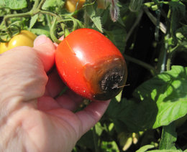
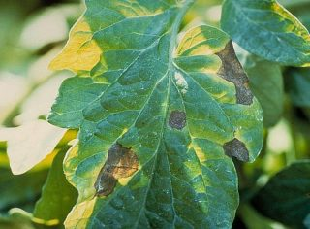 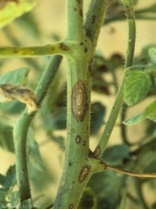Cul noir ou nécrose apicale
Cette maladie est causée par un déséquilibre en calcium dans les tomates, généralement causé par un arrosage irrégulier (phases de stress hydriques alternant avec des arrosages très abondants). Ce problème se manifeste uniquement du côté opposé au pédoncule (donc opposé au point d'attache du fruit), sous forme d'une tache noire nécrotique.
Solution : Le meilleur moyen d'éviter cela est de pailler le sol pour conserver l'humidité et d'arroser régulièrement.

Échelle de Scoville
Échelle Scoville : est une mesure de la force des piments. Son but est de renseigner sur la teneur en capsaïcine, responsable de la force du piment de 0 à 15 000 000.
15 000 000– 16 000 000 Capsaïcine pure et dihydrocapsaïcine
9 100 000 Nordihydrocapsaïcine
8 600 000 Homodihydrocapsaïcine et homocapsaïcine
2 000 000 – 5 300 000 Bombe d'auto-défense
2 009 231 Trinidad Moruga Scorpion, le plus fort du monde répertorié à ce jour
1 463 700 Piment Trinidad Scorpion Butch Taylor2
1 359 000 Piment Naga Viper
1 067 286 Piment Infinity Chilli
1 001 304 Les Nagas Bhut Jolokia (aka. Bih Jolokia, Naga Jolokia, Ghost Pepper), Naga Dorset, Naga Morich
800 000 Variétés croisées Naga x Habanero; Habanaga, Nagabon
577 000 Piment habanero (var. Red Savina)
100 000 – 325 000 Piment habanero (Originalement Javanero ou piment antillais), piment Scotch bonnet, piment rocoto, Jamaican Hot Pepper, piri piri, Bulgarian carrot, Piment Fatalii
50 000–100 000 Piment Thaï Hot, piment Malagueta, piment chiltepin, piment tabasco
30 000 – 60 000 Piment pequin ou piment oiseau
30 000 – 50 000 Piment de Cayenne
10 000 – 23 000 Piment serrano
5 000 – 10 000 Piment jaune (Hungarian Hot Wax)
7 000 – 8 000 Tabasco habanero
4 500 – 5 000 Piment d'Anaheim (var. New Mexico)
2 500 – 8 000 Piment Jalapeño
2 500 – 5 000 Tabasco rouge
1 500 – 2 500 Piment d'Espelette, piment Rocotillo
1 000 – 1 500 Piment poblano
500 – 2 500 Piment d'Anaheim
600 – 800 Tabasco verte
100 – 500 Paprika doux, piments doux et certains poivrons

Piments forts
Piment Aji Amarillo
Vieille variété péruvienne cultivée dans les Andes depuis des siècles pour ses longs fruits à saveur relevée. Piments verts qui tournent à l’orange à pleine maturité. Arôme mordant et fruité, excellent en salsa avec de la lime. Utilisés verts, mûrs ou séchés. Les fruits déshydratés (droite) prennent une couleur ocre et un goût fumé intéressant. Grands plants vigoureux, productifs. 100 jours.
Le fruit peut être récolté vert, alors qu'il est juste un peu fort. Si on le laisse mûrir à sa couleur jaune (amarillo), il devient alors plus brûlant. Retirer les veines pour moins de force.
Tolèrerait les gels légers. Vivace en certains endroits. Au Québec, partir les plants plus tôt qu'à l'ordinaire. Syn.: Aji Escabeche.(2 000 000-4 000 000 unité scoville)
Piment Aji Cristal
Variété chilienne à saveur très piquante, épicée et citronnée. Fruits d'aspect cireux, semi-translucides, tournant du vert pâle au jaune-crème, pour enfin virer au rouge écarlate. Cueillir jeunes pour une saveur optimale (alors qu'ils sont de couleur jaune pâle). Excellents pour la préparation de salsa piquante. Plants productifs. Fruits allongés-coniques de 9 cm de longueur, à parois minces. Originaire de Curico, Chili. 90-100 jours.

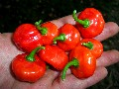 Piment Aji Dulce
Un piment exceptionnel, très parfumé mais peu fort, avec un arôme tropical qui envoûte les papilles. Goût fruité/épicé/sucré complexe, avec une note d'abricot, évoquant immédiatement le goût d'un habanero,
mais sans toute sa furie incendiaire* On peut les croquer sans craindre de se brûler la bouche. Petits fruits rouges de 3-4 cm de diamètre, en forme de toupie aplatie**. Bel effet ornemental. Connu aussi sous les noms Rocotillo et Cachucha. Rare. Environ 90-100 jours (rouge)Piment originaire du Vénézuela, populaire dans les Antilles (Puerto Rico, Cuba et République Dominicaine). Idéal pour la préparation de riz, légumes sautés; mets antillais et latino-américains.
*Ces piments sont très peu forts. On peut les croquer sans craindre de se brûler la bouche. Attention cependant: environ 10% des plants donnent des fruits beaucoup plus forts!
** Forme généralement aplatie-toupie, mais quelques fois plus ou moins allongée.
Pour une variété de saveur similaire, voir aussi le piment Trinidad, ainsi que la variété brésilienne Biquinho.(8 000 000 unité scoville)
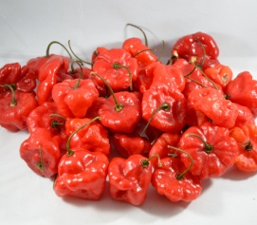

Aji Dulce Porto Rico

Un merveilleux Aji Dulce de Porto Rico, avec de gros fruits plus gros que l'Aji Dulce #1. Les gousses ont un arôme plein et fruité et une texture croquante avec une saveur piquante. Certains fruits peuvent présenter des traces de chaleur intense.

Piment Aji Panca (Capsicum baccatum)
Variété populaire au Pérou pour la confection de salsas, ragoûts, légumes escabeche et pour pimenter le poisson. Vendu souvent séché ou encore sous la forme d'une pâte de piment fort. Les fruits allongés, de 10 à 15 cm de longueur, tournent au rouge foncé brunâtre à maturité. Ils deviennent ensuite bourgogne foncé à brun foncé lorsque séchés. Ils sont d'ailleurs meilleurs lorsque séchés (prennent alors toute leur saveur fumée). Piquant variable, mais habituellement de force moyenne. Un des plus populaires au Pérou .Tardif au Québec, 100 jours et plus.

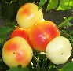 Piment Alma Paprika
Splendides piments blancs qui mûrissent graduellement sur les plants. De peu à moyennement forts. Reste assez doux lorsqu'on retire les veines et les graines. On prétend qu'il serait bon pour faire du paprika, mais cela reste douteux étant donné l'épaisseur des parois de ces piments. Quoi qu'il en soit, il est très bon frais. Fruits ronds, aplatis, semi lobés, de 5-6 cm par 3,5 cm. Chair épaisse: 8 mm. Petits plants compacts. Fruits rouges à maturité. Force variable. 70-80 jours.(1 500-2 500 unité scoville)

Piment Anaheim
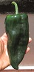
Longs piments de 15 à 25 cm, de force moyenne, qui font partie intégrante de la cuisine des états désertiques du sud-ouest américain. Aussi appelé Numex (Nouveau-Mexique). La variété la plus populaire pour la cuisson sur grill. On en fait aussi des guirlandes de piments séchés (ristras). On peut les farcir pour en faire des chili rellenos (piments forts farcis). 80 jours.(500-2 500 unité scoville).

Piment Ancho
Beaux piments à peau vert foncé luisante, populaires au Mexique où ils servent à la préparation de chiles rellenos (piments farcis) et des moles. Appelé Poblano sous sa forme fraîche et Ancho une fois séché. Idéal pour faire rôtir sur grill ou pour farcir. Fruits de 15 cm de longueur. Peu à moyennement forts. Grands plants vigoureux (75 cm). Ces piments sont souvent servis farcis de viande ou d'une purée de haricots et recouverts de fromage. 90-95 jours.
Piment Arc-en-Ciel Bolivien L'un des plus beaux piments décoratif, avec de petits fruits lumineux passant par les couleurs suivantes: violet, jaune, orange et rouge. Le feuillage prend aussi une teinte violacée avec l'exposition au soleil. Les piments peuvent être évidemment utilisés pour épicer les plats, bien qu'ils soient très forts. Plant assez compact, environ 40 cm de hauteur. Excellent pour la croissance en pot. Magnifique aussi en bordure avec des fleurs. Environ 80 jours. Était disponible auparavant sou le nom de "Piment décoratif Arc-en-Ciel".
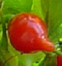BOQUINHO IRACEMA
Variété brésilienne à petits piments mignons, de forme unique, à saveur aromatique et modérément forte. Petits piments de 2-3 cm, qui poussent en grand nombre sur le plant. Forme singulière, avec une pointe allongée, mamelonnée, ou en forme de bec d'oiseau. Décoratif et délicieux. Originaire du Brésil. Partir les plants le plus tôt possible. 100 jours.
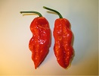Piment Bhut Jolokia (Ghost Pepper)
Variété originaire de l'Inde, faisant partie des "ultra forts", à 1 million d'unités Scoville! Autrement dit, jusqu'à 10 fois plus fort qu'un habanero (!). Record du piment le plus fort au monde (2007). Piments allongés, plus ou moins plissés et pointus, d'environ 10 cm de longueur. Parois très minces. Tournent au rouge écarlate en septembre. Évidemment, la prudence est de mise avec ce type de piment. Le Bhut Jolokia peut nous effrayer a priori, mais il est très savoureux si on sait le doser judicieusement (i.e.très petites quantités). Aussi appelé "Ghost Pepper" (piment-fantôme). Utilisé aux Indes pour éloigner les éléphants (?). Résultat d'un croisement entre 2 espèces de Capsicum: C. frutescens et C. chinense. 100-120 jours

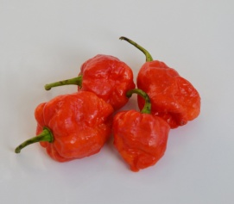
7 Pot Brain Strain Red Pepper

Un piment brûlant, souvent classé avec le Jolokia's et Trinidad Scorpion comme l'un des piments les plus piquants au monde. Les graines proviennent de la variante Brain Strain à fruits rouges. Les fruits ont généralement un aspect marbré caractéristique, partagé parmi les types super chauds. Originaire de Trinidad. Saveur extrêmement piquante, jusqu'à 3 à 5 fois celle d’un habanero ,100-120 jours.

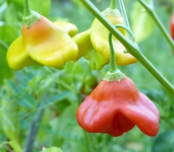 Piment Cambuci
Un piment brésilien d'apparence similaire au piment Bishop's Cap ou Orchidée. Les gousses ont des lobes proéminents et mûrissent au rouge. La saveur est plus douce que celle du Bishop's Cap et les plantes montrent une croissance vigoureuse et très productifs.
CARABEEN RED
Un piment fort dans le style du habanero, mais de couleur rouge et encore plus fort que ce dernier! (Serait de 1,2 à 2 fois plus fort). On rapporte que sa saveur serait un peu plus sucrée que le habanero orange, et avec même un certain arrière-goût de fraise (?) Originaire de la péninsule du Yucatan (Mexique) et cultivé aujourd'hui dans les Caraïbes. Fruits lisses à moyennement plissés, de forme arrondie à semi-allongée, avec un bout plus ou moins pointu, de 2 à 4 cm de longueur. Plants buissonnants-ramifiés couverts de fruits, d'environ 75 cm de hauteur. Terriblement fort: prenez vos précautions. Environ 90-110 jours. (200 000-400 000 unité scoville).
Piment Carotte Bulgare
Piment orange de forme allongée, évoquant la forme et la couleur d'une carotte, mûrissant du jaune au orange vif. Environ 8 cm de longueur. Saveur fruitée-citronnée intense suivie d'un fini assez piquant. Chair croustillante. Curieusement, la saveur fruitée de ces piments évoque celle des chinense, comme le Habanero. Excellents comme piments rôtis, ou pour marinades, salsas, chutneys, confiture de piments. La force de ce piment semble variable, et fluctue d'ailleurs selon les sources: allant de modérée (comme le Jalapeno), à moyennement forte (comme le Cayenne). Les piments possèdent définitivement une valeur décorative, avec leur coloration vive passant du vert au jaune, et finalement au orange vif . Plants de 40 à 60 cm de hauteur. Variété ancienne, originaire de l'Europe de l'Est (Bulgarie/Hongrie). Assez hâtive et bien adaptée au climat du Québec. Bonne production. 70-80 jours.

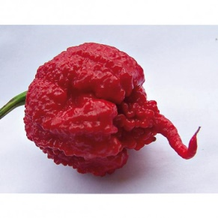 Carolina Reaper
Officiellement le plus fort au monde, inscrit au Guiness Records avec 2,2 millions SHU ! Croisement bhut jolokia x habanero, petits fruits rouges, fripés, avec sa pointe caractéristique, très bonne saveur avec une pointe d’agrumes.

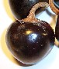 Piment Cascabel
Piment mexicain qui, une fois séché, émet un bruit caractéristique de maracas lorsqu'on l'agite. Variété à petits fruits ronds, rouges, de 3 à 5 cm, ressemblant à des tomates. Type piment cerise (cherry pepper). Ces derniers brunissent en séchant, leur peau devenant alors semi-translucide. Moyennement fort. ("Cascabel": cloche, grelot). 90 jours.(15 000-30 000 unité scoville)

Piment Cayenne Géant (Big Cayenne)
Un cultivar de piment Cayenne de format nettement supérieur, avec de très longs fruits pouvant atteindre 25 cm de longueur. On peut le consommer frais (vert ou rouge), ou encore le faire sécher pour faire un paprika relevé. Piments à peau plissée et forme plus ou moins incurvée, de 25 cm de longueur par 2,5 à 4 cm de largeur. Chair de 2-3 mm d'épaisseur. Cliquez les vignettes pour détails des fruits. Force variable, allant de moyennement à assez fort. Dans le style du Cayenne Turc ou Aci Sivri. Plants assez grands, de près d'un mètre. Environ 85 jours (vert), 100 jours et plus (rouge).

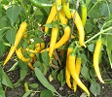
Piment Cayenne Doré (Golden Cayenne)
La version jaune doré du piment Cayenne, avec de très beaux piments de couleur éclatante. Peau non plissée, cirée, lisse (contrairement au Cayenne standard), et fruits de taille légèrement supérieure. Seraient aussi un peu plus fort. Couleur jaune vif qui tourne lentement au jaune doré/orangé à pleine maturité. 8 à 13 cm de longueur. Plants assez compacts, environ 50-70 cm. Utilisés frais ou séchés. 90 jours.
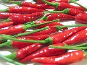 Piment Chi-Chien
Variété chinoise à petits fruits rouges poussant en groupes serrés pointant vers le haut. Très forts! Ces derniers possèdent des parois minces (faciles à sécher) et mesurent entre 6 et 7,5 cm. Les piments mûrs tournent au rouge foncé. Plants de 45 à 60 cm de hauteur, couverts de piments, à certaine valeur ornementale. Populaire en cuisine orientale, frais ou séchés. Utiliser avec discernement. 80 jours. (2 000 0000 unité scoville)
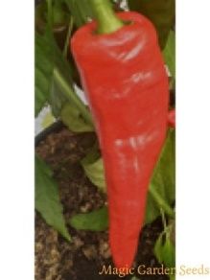Chilhuance Rojo
Chilhuacle Rojo est de la région d'Oaxaca. C'est un piment rouge mexicain traditionnel et l'ingrédient principal de mole rojo. Les fruits mûrissent du vert au rouge foncé. La saveur complète et assez piquante, hauteur du plant 80 cm. Période de floraison août septembre .Unité de Scoville 1500-3000
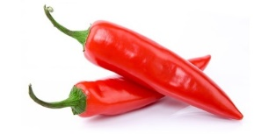Piment Chili
Petit piment très piquant, il est utilisé dans les sautés et également dans les sauces. C'est un excellent piment séché pour des huiles parfumées et piquantes.
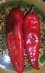 Piment Conquistador
Une variété de paprika espagnol à longs fruits de 15 cm de longueur, dénudés de toute force ou bien avec seulement une petite touche de piquant. Idéals pour la préparation de poivrons rôtis ou farcis. Aussi pour faire des chili rellenos. Parois épaisses. Bonne saveur. Plants de 70 cm. 75 jours. (100-500 unité scoville).
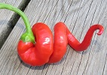
Piment Corbaci
Variété turque aux très longs piments minces et recourbés, pouvant atteindre près de 30 cm de longueur. À première vue, ces piments peuvent sembler forts, mais ils ne le sont pas du tout. Saveur douce, bien sucrée. Pour consommation fraîche, conserves, piments frits ou déshydratation (ristras, paprika sucré). Fruits qui murissent en passant du vert pâle, au jaune, à l’orange, puis au rouge. Certains poussent même parfois en vrille et prennent la forme d'une queue de cochon ou d'un tire-bouchon. Plants assez grands (1 m), couverts de piments, très beaux vers la fin de l'été, avec les différentes couleurs. Productif.

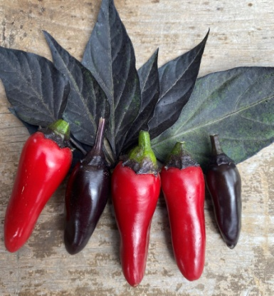

Count Dracula

Avec le mordant de ses fruits rouges et la couleur sombre de son feuillage, ce piment est sans contredit le digne représentant du plus célèbre vampire dont il porte le nom. Les feuilles vertes prennent une teinte quasiment noire au soleil et les fruits passent du noir d’ébène au rouge sang à maturité. Les fruits coniques de 5 cm de longueur possèdent un goût piquant qui atteint 25 000 sur l’échelle de Scoville, soit entre les jalapeños et les Cayenne. Le plant de 60 cm de hauteur se pare de magnifiques fleurs pourpres suivies de fruits noirs à rouges qui sont du plus bel effet contre le feuillage foncé. Une excellente performance en pleine terre et en contenant fait de cette variété patrimoniale spectaculaire un choix de première ronde pour tout amateur de piment fort. Nombre de jours pour la récolte 110.

Piment de Arbol (Chile del Arbol)
Petits piments mexicains minces et plutôt forts! (niveau 8 sur l'échelle Scoville). Dans le style du piment de Cayenne. Environ 7 cm de longueur. Parois minces, donc facile à faire sécher. On peut ensuite le moudre, à la manière du Cayenne. Pour les sauces, ragoûts, ristras (guirlandes de piments). Grand plant de 1,20 m de hauteur. 90 jours

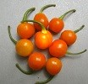Piment de Bode ( Bode Amarela)
Variété brésilienne avec de beaux fruits orangés, en forme de boule, au bout de tiges incurvées. Ressemblent à des cerises. Environ 1,5 cm de diamètre. Piments assez forts, avec une saveur fruitée-piquante de type habanero. Utilisés au Brésil dans les plats de viande, riz, haricots, et pour les conserves. Les fruits commencent à mûrir au sud du Québec en septembre. Les fruits verts sont aussi utilisés. Partir les plants le plus tôt possible afin d'obtenir le maximum de fruits mûrs en climat tempéré. Tardif : 100 jours et plus.

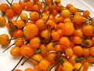
Piment Charapita
Variété de l'Amazone Périvien produisant de minuscules fruits ronds, de couleur orange, d'à peine 1 cm de diamètre! À la fois décoratif et délicieux. Saveur piquante, relativement modérée, avec un parfum fruité-épicé intéressant. Plants assez compacts, d'environ 40 cm, bien ramifiés, qui prennent naturellement une forme de boule. Les piments mûrissent en septembre au Québec. Partez les plants le plus tôt possible afin de pouvoir profiter de la coloration orange. 100-120 jours. Variété rare!

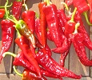 Piment Chimayo
Variété hâtive produisant des piments rouges particulièrement faciles à faire sécher. Idéals pour la confection de tresses de piments séchés , flocons de piments déshydratés ou encore poudre de piment moulu (paprika relevé). Peuvent être aussi utilisés frais pour la cuisson sur le grill ou encore pour la confection d'une sauce piquante. Force modérée, un peu moins que celle du Jalapeno. Probablement l'un des plus hâtifs, commençant parfois à fleurir même avant la mise en terre. Le Chimayo a d'ailleurs bien produit et mûri pendant la saison tardive.Plants compacts, bien ramifiés, d'environ 40 cm de hauteur. Piments allongés, de 8 à 15 cm de longueur, avec une forme plutôt variable selon les plants. Facile à sécher. Un plant peut produire facilement plus de 20 piments. Maturation hâtive. Environ 70 jours.
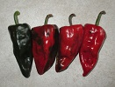
Piment Chilhuacle Rojo
Très vieille variété de l'Oaxaca utilisée traditionnellement sous sa forme séchée pour la préparation du mole coloradito, ou mole rojo (pâte pimentée rouge foncé). On peut constater immédiatement la parenté de ce piment avec le Poblano, avec son pédoncule caractéristique (long ,épais et recourbé) et sa couleur vert foncé au stade immature. Piments de force moyenne, de forme très variable de 8 à 12 cm de longueur. Commencent vert foncé, puis tournent au rouge. Parois minces. Sèchent facilement. Comme ses 2 autres variantes (le Chilhuacle jaune et le Chilhuacle noir), ce dernier n'est cultivé que sporadiquement dans quelques secteurs de l'Oaxaca. Le nom veut dire "Vieux Piment" en nahuatl.
Corbaci
Variété turque aux très longs piments minces et recourbés, pouvant atteindre près de 30 cm de longueur. À première vue, ces piments peuvent sembler forts, mais ils ne le sont pas du tout. Saveur douce, bien sucrée. Pour consommation fraîche, conserves, piments frits ou déshydratation (ristras, paprika sucré). Fruits qui murissent en passant du vert pâle, au jaune, au orange, puis au rouge. Certains poussent même parfois en vrille et prennent la forme d'une queue de cochon ou d'un tire-bouchon. Plants assez grands (1 m), couverts de piments, très beaux vers la fin de l'été, avec les différentes couleurs. Productif.

Piment d'Espelette GORRIA
Variété basque très renommée pour son goût savoureux et juste assez piquant, qui se situe à mi-chemin entre le paprika et le piment de Cayenne. Fruits rouges de 10 cm par 3 cm, légèrement incurvés. Parois d'épaisseur moyenne: 3-4 mm. Pousse bien au Québec. Délicieux, particulièrement sous forme séchée. Environ 80 jours.(1 500-2 500 unité scoville)

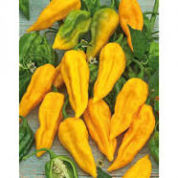 Piment Fatali
Variété à fruits plissés de forme allongée et de couleur jaune vif. Attention: très, très forts! (presque fatals!) Fruits de 6 à 8 cm de longueur, à saveur citronnée-fruitée suivie d'une sensation de brûlure de style habanero. À utiliser avec parcimonie et précaution! Retirer les veines pour adoucir la force. Hauteur des plants: 60 à 75 cm. Originaire d'Afrique. 100 jours.(100 000-325 000 unité scoville)
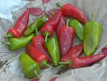
Piment Fresno
Un piment dans le style du Jalapeno, assez hâtif, et à deux forces (vert: moyen, rouge: assez fort). Il se distingue aussi par ses fruits poussant vers le haut, ses parois plus minces et sa forme plus conique. Piment aux usages multiples: salsas, ceviches, nachos, marinades, sauces, conserves, etc. Les fruits verts sont modérément forts (comme un jalapeno), mais les rouges, à pleine maturité, sont nettement plus forts. Plants compacts, environ 40 cm de hauteur. Fruits de 5-6 cm de longueur. À noter enfin que ce piment hâtif est très bien adapté à la culture au Québec. 75 jours.
Piment Habanero Pêche
Magnifiques piments de teinte pêche-saumon pâle. Cliquez les vignettes pour détails. Forme allongée (environ 6-7 cm), légèrement plissés. Saveur fruitée. C'est un habanero, alors, oui: il est très fort! Productif. 90 jours

Piment Habanero (Capsicum chinense)

Un des piments les plus forts au monde, de 20 à 50 fois plus puissant que le Jalapeno, pourtant déjà assez piquant! Produit de petits fruits vert foncé de 4cm, en forme de lanterne ou de cœur, qui tourneront à l’orange à maturité. Saveur brûlante et fruitée. Odeur distincte d'abricot séché. Espèce chinense du genre botanique Capsicum, qui forme de grands plants au feuillage lisse. Ces piments prennent un peu plus de temps à devenir mature, que ceux des autres espèces. Il est fortement recommandé de trancher ces petites bombes en portant des gants. Pour moins de force, retirer les graines et les veines. Populaire dans les Caraïbes. 90-100 jours.(100 000-350 000 unité scoville)

Piment Hongrois Noir (Hungarian Black)
Piment allongé-conique ressemblant à un Jalapeno, mais de couleur pourpre foncé tirant sur le noir. Moyennement fort. Devient de plus en plus foncé à mesure qu'il mûrit, tout en perdant une partie de sa force. Belles fleurs mauve foncé. Environ 70 jours (pourpre).

Piment Jalapeno

Un Jalapeno moins fort, spécialement adapté pour les gringos. Même arôme que le Jalapeno ordinaire, mais avec un mordant adouci. Idéal pour couper en petits cubes ou en rondelles et ajouter aux plats relevés comme les nachos au fromage ou les tacos. On peut les utiliser aussi congelés; ils se râpent alors facilement. Fruits vert foncé de 6.25 x 3.25 cm, à parois moyennes-épaisses. Plants résistants à plusieurs maladies Sélectionné à l'université du Texas A&M, d'où il tire son nom. 65-70 jours.(2 0000-5 000 unité scoville).

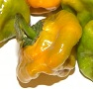
Piment Jamaïcain Jaune
Une variété Scotch Bonnet de couleur jaune, et à saveur très, très piquante! Fruits fortement cloqués et plissés, de forme assez variable, ressemblant le plus souvent à des bérets écossais (d'où ils tirent leur nom "Scotch Bonnet"). Piments à parois minces, assez plats (plus larges que longs), mesurant environ 5 cm de largeur par 3,5 cm de hauteur. Plants compacts. Capsicum chinense. Les piments commencent à mûrir en septembre. Hot Jamaican Yellow Scotch Bonnet. Environ 100-120 jours.

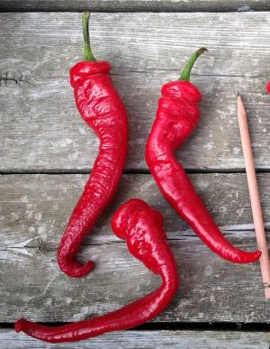 Jimmy Nardello
Le piment doux et parfumé qui est en train de conquérir le monde de la gastronomie. Dans la tradition de la famille Nardello originaire du sud de l’Italie, qui a emmené avec elle ces semences en Amérique à la fin du 19e siècle, on le fait frire en tranches dans l’huile d’olive avec de l’ail. Il est rouge pompier à maturité, long, en forme d’oreille de cochon. Fruits: 20-30 cm de long. Plants: 60 cm de haut. Environ 80 jours à maturité,

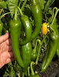
Piment Joe E. Parker

Type Anaheim/Nouveau-Mexique (NuMex) à chair épaisse et croustillante. Bonne saveur, et force modérée. Idéal pour faire des piments farcis (chiles rellenos), ou encore des piments sur le grill ou cuits au four. Utilisé en cuisine Tex-Mex et Nu-Mex. Piments allongés, légèrement incurvés, de 15 à 18 cm de longueur par 5 cm de largeur. Habituellement consommés lorsqu'ils sont encore verts. Piment peu fort, juste assez piquant pour consommer entier, comme tel. Ressemble au Numex Big Jim mais plus court et trapu; et semble un peu plus hâtif aussi. 70 jours (vert), et 95 jours (rouge).

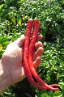Piment Cayenne "Joe'Long"
Un super long Cayenne pouvant atteindre 30 cm de longueur. Fruits de force moyenne, de couleur rouge vif à maturité. Parois assez minces, sèchent particulièrement bien. Idéals pour la déshydratation et la préparation de piment en flocons ou en poudre. Il semble que la force des piments augmente avec la maturation (plus forts lorsque rouges). Probablement le plus long piment fort. Plants d'environ 1 m de hauteur. Très bonne production. Originaire initialement d'Italie, puis amené ensuite en Amérique du Nord. Environ 90 jours (rouge)

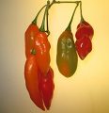Piment Lanterne de Feu (Hot Paper Lantern)
Une belle variété de piment fort, offrant une maturité plus hâtive que les autres habaneros ainsi qu'une excellente production de "grappes" décoratives, tel qu'illustré sur la photo de gauche, qui pousse en abondance sur de longues branches retombantes. Donne un bel effet lorsque les piments changent de couleur en septembre, en passant par divers coloris: vert lime, orange, écarlate et rouge. Fruits fuselés, renflés, légèrement plissés, de 10 cm de longueur. Singulière peau lisse à aspect cireux et texture de plastique! ils sont assez forts (piquant comparable au habanero)! On peut les utiliser frais ou bien séchés. Plants vigoureux, de bonne taille (60-100 cm), aux feuilles plus lancéolées (pointues) que la plupart des autres Capsicum chinense. Très productif. Unique en son genre. Hot Paper Lantern Habanero. 70 jours (vert lime), 90 jours (rouge )

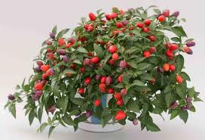
PIMENT LOCO

Variété facile à cultiver en pot. Les petits piments sont ovales. Les fruits passent du rouge vif au pourpre à maturité. Très productif, les fruits sont au-dessus du feuillage. Maturité: 70 jours,
Piment Medusa
Variété naine décorative d'à peine 15-20 cm de hauteur. Un des plus petits cultivars avec la variété Nosegay. Idéal pour la culture en pot. Petits piments de couleur ivoire, pointés vers le haut, qui virent au jaune, orange puis au rouge. Une des rares variétés décoratives dont les fruits ne sont pas forts du tout! Sécuritaire pour les enfants. Piments comestibles. (100-500 unité scoville)
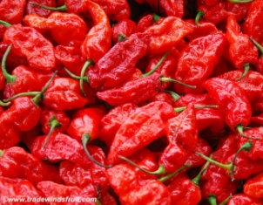
Piment Naga Morich

Variante du célèbre Bhut Jolokia, le Naga Morich est considéré comme faisant partie d'un petit groupe des piments les plus forts au monde ! Évalué jusqu'à 1 000 000 sur l'échelle de Scoville, ce poivre étonnant a 2 à 3 fois la chaleur du Habanero rouge des Caraïbes déjà brûlant. Les fruits poussent jusqu'à 2 1/2", mûrissent au rouge, avec une peau ridée qui dément leur chaleur intense. Originaire d'Inde. Veuillez noter que son piment est extrêmement chaud et pourrait présenter un risque pour la santé de toute personne sensible aux piments ou ayant certains types d'allergies. Ne pas ingérer sans dilution. Les fruits mûrs et les graines doivent être manipulés avec soin et protection.
Piment NuMex Twilight

Petits piments de 3 cm qui passent par un arc-en-ciel de couleurs : violet, mauve, jaune, orange et enfin, rouge. Chaque plant est couvert simultanément de plusieurs couleurs. Décoratif. Bon pour la croissance en pot. Piments comestibles, mais très forts. Variété ornementale de type Pequin. 100-120 jours.
Piment Padron
Piment héritage originaire de l'Espagne, servi traditionnellement comme amuse-gueule (tapas), frit dans l'huile d'olive et salé au goût avec du sel de mer. Saveur le plus souvent douce et sans aucune force, dévoilant des notes végétales de poivron vert et une légère astringence ou amertume. Ces piments sont idéalement cueillis très jeunes, à seulement 4 ou 5 cm de longueur. Si vous les laissez atteindre leur pleine taille, ils deviendront alors très forts. Mais remarquez que même si vous les cueillez très petits, certains d'entre eux peuvent être piquants. D'ailleurs, dans les bistros à tapas, il est presque assuré que l'on tombera, tôt ou tard, sur un petit chenapan parmi le lot, d'où son surnom éloquent de "piment roulette russe" (!). Fruits verts, assez foncés, de 4 à 10 cm de longueur, avec parois minces et plissements longitudinaux. "Pimiento de Padron". Nord-ouest de l'Espagne, Galice. Hâtif: 65 jours (vert).(15 0000-20 000 unité scoville

Piment Pasilla Bajio
Piment utilisé frais dans certains plats mexicains ainsi que sous forme séchée dans la préparation des moles, ces sauces élaborées accompagnant souvent la dinde. Longs piments de 20 cm, vert foncé, luisants, qui tournent au brun foncé en fin de saison. Saveur peu piquante avec arômes de raisin sec ou de cacao (séché). On peut moudre les piments secs pour en faire un paprika relevé. Appelé Chilaca sous sa forme fraîche. Cultivar Bajio de la variété Pasilla, résistant au TMV. 80 jours. (500-1 000 unité scoville)

Piment Paprika Boldog
Ce piment aurait servi traditionnellement en Hongrie à la préparation du vrai paprika, bien plus savoureux que le paprika commercial. Les fruits à parois plutôt minces sont assez faciles à faire sécher. Ils donnent un paprika riche et modérément piquant qui sert entre autres à la préparation de la goulash hongroise et du poulet paprikash. Saveur riche et complexe, dans le style du piment d'Espelette. Forme allongée, de 15 à 20 cm de longueur par 3-4 cm de largeur. La production de ce piment commence lentement, mais termine en force en fin de saison. Les fruits tournent au rouge en septembre. L'été chaud et sec de 2012 a fait ressortir le goût piquant de ce piment (et de toutes les autres variétés d'ailleurs!). Si jamais vous le trouvez un peu trop fort, retirez les veines et les graines. 90-110 jours.

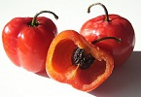

Piment Rocoto Rouge
Populaires au Pérou, plus particulièrement à Arequipa, où ces piments sont servis farcis de fromage et de viande (rocotos rellenos). Comme son cousin jaune, ce Rocoto fait parti de l'espèce C. pubescens, caractérisée par son feuillage velu, ses fleurs mauves, ses fruits à graines noires et ses tiges ligneuses. De plus, cette espèce vivace tolèrerait les gels jusqu'à -5 C et pourrait vivre jusqu'à 15 ans. Cultivar Rocoto rojo à fruits rouges de 6-7 cm de longueur, à peau lisse et luisante, chair épaisse et juteuse, et saveur très forte. Utilisés frais dans la préparation de salsas, marinades et de piments farcis (rocoto relleno). Plants ramifiés, à tiges rigides et ligneuses, à port arbustif, pouvant dépasser les 1,50 m de hauteur et plusieurs mètres de largeur .On peut évidemment le tailler. Feuillage odorant qui sent le piment fort. Très tardif, minimum 120 jours*.

Piment Santa Fe Grande
Variété originaire du sud-ouest américain produisant en abondance de petits piments coniques à extrémités obtuses qui ressemblent à des jalapenos. Les fruits mûrissent du jaune clair à l’orange puis au rouge. 3 cm par 6-8 cm. Excellents en salsa, pour la cuisson ou encore marinés. Plants de 60 cm. De peu forts à moyennement fort. Très productif; de 20 à 50 piments par plant. 75-80 jours.

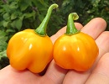 Piment Scotch Bonnet Orange Nouveauté 2019
Variété dans le style du habanero, mais avec des piments plus aplatis et lobés. Virent du vert au jaune, puis à l’orange. Très forts. Il semble y avoir une certaine variabilité de forme de fruit entre les différents sous-cultivars de Scotch Bonnet Orange; certains donnant des piments plus aplatis que d'autres. Celui que nous offrons donne des fruits moyennement aplatis, tel qu'illustré, et ces derniers sont quelque peu variables selon les plants. Le niveau de piquant et la saveur sont similaires au Habanero (donc, très fort et fruité), quoique le Scotch Bonnet Orange serait, selon certains, plus sucré. Populaire dans les Caraïbes. Utilisé dans les plats épicés et sauces piquantes. Environ 90 jours.

Piment Shishito
Variété japonaise caractérisée par son impressionnante production et ses plants de petite taille. Produit au moins 25 petits piments plissés par plant. Fruits moyennement forts, de 6 à 10 cm de longueur. Populaires en cuisine japonaise, sautés dans l'huile. Servent à épicer les tempuras. Aussi appelé Sweet Wrinkled Old Man. Hâtif. Les fruits tournent au rouge assez rapidement. Faciles à faire sécher, parois très minces. Petits plants bien ramifiés de 35 cm de hauteur.(1 000-1 500 unité scoville)

Piment Tabasco
Variété originaire de l'état du Tabasco, Mexique, dont les piments servent à préparer la fameuse sauce piquante du même nom. Petits fruits très forts de 5 cm, qui pointent vers le haut, et qui mûrissent en passant par les couleurs blanc, jaune, orange puis rouge. Plants qui peuvent atteindre plus de 1,5 mètre de hauteur. Décoratifs. 90 jours.(50 000-100 000 unité scoville)

Piment Thaï Chili
Petits piments vert foncé de 9 cm qui poussent en pointant vers le haut. Assez forts. Ressemblent aux petits piments forts vendus dans les supermarchés. Grand plant de 1 m de hauteur. Les fruits au Québec restent verts sur le plant jusqu'en fin septembre, mais ils se consomment parfaitement à ce stade.100 jours (verts). Cuisine thaïe, ou pour tout autre repas relevé. (50 000-100 000 unité scoville)

Piment Thai Long Sweet

Piments forts à très forts, particulièrement brûlants. Vert pâle, 11 cm. Tournent au rouge tard en septembre. Grands plants de 1 m. (50 000-150 000 unité scovilles)
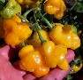
Piment Trinidad
Un piment très parfumé mais peu fort, avec un délicieux arôme tropical qui envoûte les papilles. Autrement dit, un goût fruité/épicé/sucré qui évoque un habanero, mais sans toute sa furie incendiaire. Piquant très modéré: on peut les croquer sans craindre de se brûler la bouche. Fruits jaune doré à maturité. Forme variable, plus ou moins aplatie, généralement en forme de lanterne (environ 4-5 cm de longueur). 90-100 jours. (2 009 231 unité scoville)

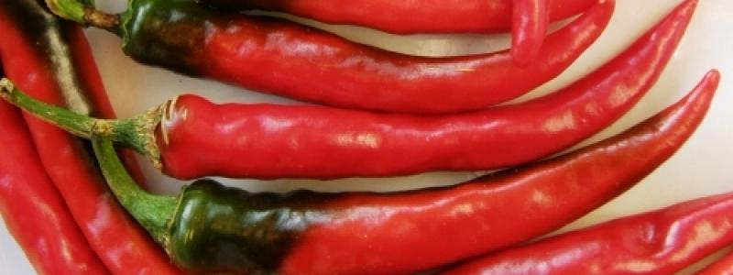 Cayenne Ring of Fire
Le cultivar 'Ring of Fire' donne des fruits de type Cayenne très forts, rouges et lustrés, qui sont relativement courts, soit environ 10 cm de longueur. Même lors d’étés frais et humides, les fruits atteignent la maturité au bout de 60 jours! Le plant de 60 cm de hauteur est assez facile à cultiver. Ces piments sont parfaits pour être séchés, broyés ou réduits en poudre.
Piment Cerise Fort
De petits piments rouges "qui en ont dedans". Usage culinaire mais aussi qualité ornementale certaine avec son port compact et ses fruits en forme de baies rouges de la grosseur d'une balle de golf. Idéal pour les piments marinés (ressemblant à ceux communément vendus au supermarché), le séchage ou les piments farcis cuits sur grill. Sucrés et très, très forts. 85 jours.(2 000 000 -5 000 000 unité scoville)

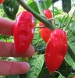
Piment Zavory
Comme le Aji Dulce et le Trinidad (Trinidad Perfume), cette variété offre de délicieux piments aux arômes fruités et tropicaux, typiques de l'habanero, mais avec très peu de force. On garde donc toute cette saveur "qui nous envoûte les papilles", mais sans la furie incendiaire. On peut croquer ces piments sans crainte de se brûler la bouche: le piquant est très modéré*. Fruits de 5 cm de longueur, rouge vif, luisants. Bonne production. Avec sa force atténuée et son goût fruité rappelant l'abricot, il se porte très bien à la création de salsas douces à la mangue, aux pêches, etc. Parfume aussi très bien les plats de riz. Savoureux. 90 jours.

Named for the popular Chinese dish, the slender, thin-walled, 3 to 5" long peppers have a deliciously spicy flavor. Peppers have a Scoville rating of 3,000 to 6,000 and can be used fresh or cooked - also easy to dry for use throughout the year. High yielding plants set fruit continuously.
POIVRONS DOUX

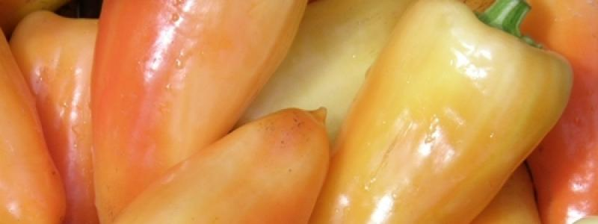
ANTHONI ROMANIA
Originaire de Roumanie, ce poivron de forme conique mesure 10 à 15 cm de long et 5 cm de diamètre au collet. Très populaire auprès de nombreuses générations de Roumains, cette variété a été introduite aux États-Unis en 1991 par l’acrobate Jan Antohi. Profitant d’une visite dans son pays d’origine pour la première fois depuis sa défection à l’Ouest, il en a ramené dans ses bagages. Les fruits sont délicieux frits et se distinguent par une chair épaisse, très douce et savoureuse. Très hâtifs, les poivrons passent du jaune crème à l’orange avant de revêtir une belle couleur rouge. Les plants peuvent atteindre 60 cm de haut. 55 jours (jaune pâle) ou 85 jours (rouge).
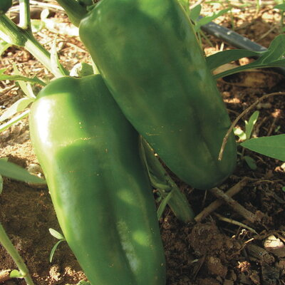 Chinesse Giant
Cette variété ancienne présente un port bas et compact et produit des fruits cubiques verts puis rouge vif à maturité. Leur chair épaisse offre une saveur fruitée. Le tuteurage est conseillé en raison du poids des fruits.

Poivron Banane Doux
Poivrons qui tirent leur nom de leur couleur jaune et de leur forme recourbée. Virent au rouge lorsqu'à maturité. Doux et sucrés. Plants productifs. Longueur de 15 à 20 cm.

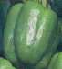 Poivron Vert
Fruits carrés de gros format, 15 cm x 15 cm, mais sur plant relativement compact. Excellents pour la préparation de poivrons farcis. Ils sont bien sûr aussi bons comme poivrons frais. On peut les laisser mûrir jusqu'à ce qu'ils deviennent rouges et sucrés. 75 jours.

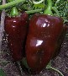 Poivron Chocolat Doux (Sweet Chocolate)
Fruits de format moyen qui passent du vert au brun chocolat. Bonne saveur sucrée. Chair rouge foncé. 3-4 lobes. 12 cm. Mûrit assez rapidement, bien adapté à la culture au Québec. 75-85 jours.

. Corne de Taureau (Corno di Toro)
Un des plus longs poivrons au monde: peut atteindre plus de 30cm de longueur. Forme recourbée, comme une corne de taureau. Belle apparence et impressionnant. À maturité, les fruits tournent au jaune doré ou au rouge (selon la variété). Doux et légèrement sucrés. 2-3 lobes, paroi relativement minces. Variété italienne que l'on fait frire traditionnellement dans de l'huile d'olive, mais qui est aussi très bonne utilisée fraîche ou dans les salades. Variété jaune 70-80 jours.
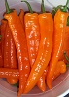 Poivron Corne de Taureau Orange
Superbes poivrons allongés d'une belle couleur orange vive et brillante. Tout comme les autres Corne de Taureau (Corno di Toro), ces derniers sont impressionnants par leur taille qui peut atteindre et dépasser les 25 cm de longueur. Au stade orange, ils ont une excellente saveur sucrée et fruitée. Forme plus ou moins incurvée, parois de 4 mm d'épaisseur. Environ 75 jours.

Poivron Cubanelle
Variété à longs fruits jaune verdâtre de forme allongée et à parois minces. Souvent utilisé comme poivron à frire mais peut aussi être consommé comme tel. On en trouve quelques fois dans les supermarchés. Tournent rouge à maturité. 70 jours.

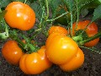 Poivron Doe Hill
Voici sans contredit l'un des meilleurs poivrons : à la fois pour sa production, sa précocité, ainsi que la qualité, l'apparence et la saveur de ses fruits. Chair épaisse, croustillante et très sucrée, avec une superbe et fruitée. Les premiers poivrons sont mûrs vers le 25 juillet et la récolte se poursuit ensuite jusqu'en fin de saison. Hâtif environ 60 jours. Petit poivron extraordinaire. Recommandé !

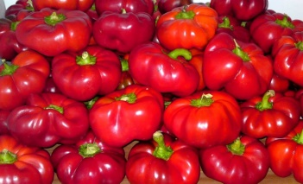 Poivron Gogosar
Le poivre de Gogosar est une plante annuelle qui est largement cultivée pour ses poivrons grands, doux et charnus caractérisés par une forme arrondie, aplatie et un Bourgogne surface convexe en couleur rouge. Poivrons individuelles pèsent 200-250 grammes et sont très prisés pour leur pulpe juteuse, compact, ce qui est plus épais et plus croustillant que d’autres variétés. Les poivrons ont un goût sucré très apprécié. Cette variété a été cultivée dans le centre de la Roumanie est d’environ un siècle. Cette variété de piment est largement utilisée fraîches en salade, cuite dans une casserole, bourrée, en conserve marinés ou mariné dans une sauce aigre douce. Une autre recette faite avec les poivrons et autres ingrédients locaux est zacusca pier, un type de pâte à tartiner végétale.

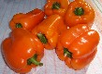
Poivron orange Gourmet
Variété peu commune de poivrons doux orangés, originaire de Suisse, bien adaptée à la culture au Québec. Fruits à quatre ou cinq lobes, aux parois épaisses. Belle qualité. Délicieuse saveur sucrée. Petits plants de 40 cm de hauteur, portant chacun de quatre à cinq fruits. Serait une des meilleures variétés orange. 85 jours.
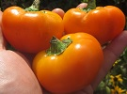 Poivron Hongrois Orange (Sweet Hungarian Cheese Orange)
Petits poivrons ronds, aplatis, d'environ 8 cm de diamètre, aux parois épaisses et à saveur fruitée. Plants assez compacts, 40 cm. Couleur jaune qui tourne lentement à l’orange à pleine maturité. Laissez-les mûrir au maximum (orange) afin de profiter de leur pleine saveur. Très similaire aux variétés "Doe Hill" et "Topepo Giallo". Type poivron-tomate ("tomato pepper" ou "cheese pepper"), aux parois épaisses et juteuses. Utlisés traditionnellement pour les conserves, mais aussi excellents farcis ou tout simplement frais (salades, trempettes, etc.). Hâtif, 60-70 jours.

Poivron rouge

De très gros poivrons de 18 cm par 6,5 cm, à chair épaisse, pesant autour de 450 g. Beaux fruits à 3 ou 4 lobes, en forme de "prisme" (cylindrique-anguleux). Les poivrons de couleur vert foncé tournent au rouge à maturité. Plants vigoureux avec bonne couverture. Productif. Assez hâtif: 75 jours.
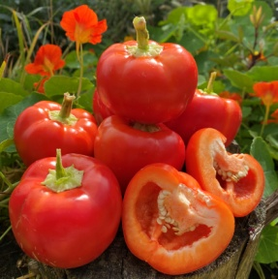

Klari Baby Cheese

On doit la survie de ce poivron à une dame hongroise du nom de Klari et son introduction sur le marché nord-américain en 1997 à la coopérative de semences Fedco du Maine. Très facile à cultiver, ce poivron hâtif de forme aplatie se distingue par des cavités remplies d’un cœur tendre et sucré. Les fruits juteux de 5 à 7,5 cm de diamètre possèdent des parois épaisses recouvertes d’une peau qui passe du blanc au jaune, puis au rouge vif à maturité. Excellents crus, les fruits matures sont traditionnellement transformés en marinades. On s’en sert aussi pour préparer des sauces ou dans les recettes qui demandent des piments doux .Les plants très décoratifs conviennent parfaitement à la culture en contenant et donnent un excellent rendement toute la saison .Nombre de jours pour la récolte 65 jours.

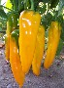 Poivron Marconi
Longs poivrons massifs pouvant peser jusqu'à 250 g et atteindre plus de 20 cm de longueur. Superbe saveur. Délicieux. Grands plants de plus de 80 cm. Une certaine variabilité dans la forme des fruits est présente; certains sont en effet plus élancés (comme un Corne de Taureau). 90 jours (jaune).

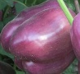 Poivron Mauve "Lilas"
Poivrons doux à étonnante couleur mauve-lavande intense. Fruits carrés de 3 à 4 lobes, de format moyen (8-10 cm), à chair blanche croustillante de saveur rafraichissante. Ces derniers mûrissent en passant par un arc-en-ciel de couleurs: ils commencent ivoire, tournent au mauve en août, pour ensuite prendre des teintes bigarrées et enfin devenir rouges vers la mi-septembre. Ils deviennent alors plus sucrés. Superbes en salade. Plant compacts d'environ 35 cm de hauteurs.

Poivron mélange de couleurs Nouveauté 2022
Mélange de poivrons de différentes couleurs: blanc, jaune, orange, rouge, mauve, violet et chocolat. Vous devriez obtenir plusieurs de ces couleurs parmi vos plants. Il est possible que certains coloris n'apparaissent pas, alors que d'autres se présentent en triple, etc. (ainsi vont les lois du hasard). Type poivron "carré" à 4 lobes, environ 10 par 10 cm.70-80 jours.

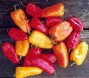 Poivron Mini en mélange
Mélange de petits poivrons de 8 à 10 cm de longueur. Délicieux, très sucrés. Petits plants d'environ 30-40 cm de hauteur. Mélange de jaunes, oranges et rouges, tous très bons. Forme plus ou moins allongée. Environ 80-90 jours.

Poivron Mini Red Bell (Mini Rouge)
Plant compact d'environ 30 cm de hauteur, couvert d'une multitude de petits poivrons doux miniatures. Fruits rouges de 3 à 3,5 cm de longueur, avec une chair sucrée d'épaisseur moyenne (0,5 cm). Forme fuselée à arrondie, 2 ou 3 lobes. Chaque plant produit au moins une quinzaine de poivrons. Bons pour la consommation fraîche et les conserves. Peut aussi se cultiver en pot. Environ 80 jours.

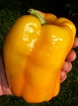Poivron Nocera Jaune (Nocera Giallo)
Variété italienne à très gros poivrons allongés de couleur jaune. Ressemble quelque peu à un poivron d'Espagne, mais de couleur doré. Quatre lobes. 18 cm par 8 cm. Bien sucré lorsque très mûr. Variété rare et peu connue en Amérique du Nord. Environ 80 jours.

Poivron Pepperoncini

Cette variété offre des piments recourbés, de 10 à 15 cm de long, qui peuvent être récoltés soit jaunes-verts ou lorsqu'ils tournent au rouge. Saveur intéressante qui combine le sucré avec une touche légère de piquant. Rendement élevé. Excellent pour la récolte fraîche, les salades et les marinades. Plants buissonnants et vigoureux. Originaire d'Italie. Environs 75 jours.

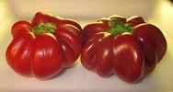 Poivron Rond de Hongrie
Magnifiques poivrons côtelés et aplatis, ressemblant à de petites citrouilles. Chair épaisse, juteuse et sucrée. Environ 8 cm par 5 cm. Tournent du vert au rouge vif. Consommation fraîche, poivrons farcis ou rôtis, etc. Plants assez compacts (45 cm). Type "poivron-tomate", comme la variété Topepo Rosso . Red Ruffled Pimento, Round of Hungary, Pimento Cheese pepper. 80-85 jours.

Poivron Quadrato d'Asti –Rouge
Poivron italien à quatre lobes, de forme carrée, à texture croustillante et chair juteuse. Parois épaisses. Format assez gros: 15 cm par 10 cm. Doux et sucré lorsque mûr. Idéal aussi pour les poivrons farcis. Assez hâtif: vert à 60-65 jours et rouge (ou jaune) à 80-90 jours. Variété renommée provenant de la région du Piémont en Italie.

Poivron Topepo Rosso
Magnifiques fruits ronds, aplatis, virant au rouge lorsqu'à maturité, ressemblant ainsi à des tomates ou des pommes. Parois épaisses, juteuses et sucrées. Peau lisse et luisante. De 10 à 15cm de diamètre. Inusité. Fait partie de la catégorie des poivrons-tomates ("tomato peppers"). Tondo Rosso. Rare.

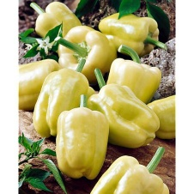 White Zinfandel

Le poivron Zinfandel est blanc crème puis jaune clair à maturité, beaux fruits carrés à 3 ou 4 lobes, chair épaisse, charnue, douce et sucrée, se récoltent en crème ou en jaune. Pour cultures de jardin et sous abri,

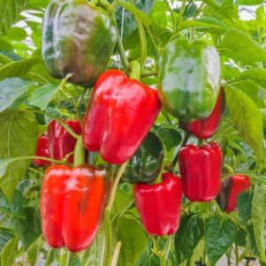 Poivron Yolo Wonder
Le poivron Yolo Wonder est une variété tardive, productive, aux gros fruits verts foncés, à chair ferme, épaisse. Saveur douce.

Poivron Orange King
Poivrons qui tournent du vert à l’orange brillant. Bien sucrés. Fruits carrés, 4 à 5 lobes, 10 cm par 15 cm. 80-90 jours.

CONCOMBRES
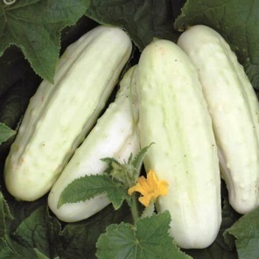 Concombre Blanc
Très rare, cette variété ancienne. Il est décrit sous l’entrée « cornichon » comme possédant toutes les qualités du concombre blanc ordinaire, mais qui en diffère par son fruit plus long. Sa chair parfaitement blanche possède une saveur des plus agréables.
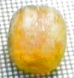 Concombre Citron
Petits fruits ronds de couleur jaune citron, mesurant environ 10 cm de diamètre. La chair est de couleur vert lime, avec un goût léger. Très productif. Cueillir les fruits jeunes. La peau est mince et tendre. Chair facile à digérer. Résistant à la rouille. Introduit en 1894. 65-70 jours.
Concombre Cornichon (Pickles)
Variété productive donnant de petits concombres qui peuvent être récoltés à tous les stades de croissance (de 3 cm jusqu'à 15 cm). Peuvent être utilisés pour les conserves (cornichons) ou simplement frais. La chair est ferme et croustillante, idéale pour les cornichons. Vigne vigoureuse et compacte de 1,5m de longueur. Excellente résistance aux maladies. Recommandé pour les espaces confinés. 55-60 jours

Concombre Libanais
Variété gourmet à petits fruits courts couverts d'une peau lisse, très mince, typique des variétés du Moyen-Orient. Petits fruits de 10 à 15 cm de longueur. Saveur sucrée. Jamais amers. Peau très mince, pas besoin de peler. Vigueur hybride et longue production. Tolérant à plusieurs maladies. Variété hybride, F1 (simplement issue d'un croisement manuel entre deux lignées). Auto-fertile, ne nécessite aucune pollinisation (type beit-alpha). Hâtif: 55 jours.
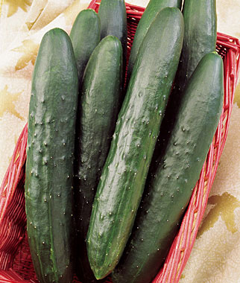Concombre Marketmore
Variété hâtive à port plus compact que la normale (semi-bush). Fruits vert foncé, droits, d'une longueur de 22 cm. Type à trancher, avec une saveur douce et une texture croustillante. Les jeunes fruits peuvent être utilisés aussi pour faire des cornichons marinés. 56-65 jours. Populaire.
Concombre Anglais
Variété à pollinisation, de type digestible anglais. Fruit de 30-45 cm pointu. Maturité 65 jours.
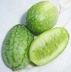
CUCAMELON
CONCOMBRE MEXICAIN
Une curiosité pour le potager, avec de minuscules fruits d'à peine 3 cm de longueur. Comestibles, à saveur plutôt "surettes", comme s'ils avaient déjà été marinés. Petite vigne discrète, très délicate (voire frêle), peu envahissante. On peut la faire grimper parmi les fleurs, les petits fruits devenant alors des décorations (ils tiennent assez longtemps sur les plants). 70 jours.

Melon
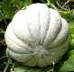
Melon de Montréal
Variété héritage de l’île de Montréal, cultivée autrefois à Notre-Dame-de-Grâce, sur le piémont du Mont-Royal, jusqu'en 1905. Chair verte, tendre, très juteuse et extrêmement sucrée. Fruit arrondi de type Nutmeg, côtelé, à écorce réticulée beige. Environ 20 cm de diamètre, 5 kg. Les fruits doivent être consommés peu après la cueillette. Forme variable, plus ou moins ronde. Attention, la fin de saison est critique pour le bon mûrissement de ce melon. Ne se cultive pas vraiment en dehors de la zone 5 au Québec (sud de la province). 90 jours
. Melon Hale's Best
Variété de cantaloup de forme ovale et chair orange saumon savoureuse. Fruits de taille moyenne (15 à 20 cm), à peau beige fortement réticulée et légèrement côtelée. Environ 2 kilos. Serait un peu plus tolérant aux périodes de sécheresse que la normale. Plants productifs. Variété ancienne datant des années 1920. Aussi connu sou le nom de "Hale's Best Jumbo". 85 jours.

Irondequoit (Iroquois)
Gros cantaloup à écorce rugueuse, fortement brodée, à côtes profondes. Chair épaisse très sucrée de couleur orange saumon foncé. Son écorce épaisse le protège bien des chocs. Format gros, 18-20 cm, et pesant jusqu'à 4-5 kg. Forme ovale. Bonne production et bonne qualité résistant. Melon hâtif dont la maturité varierait entre 75 et 90 jours selon les sources. Adapté à la culture du Québec.
Minnesota Midget
Incroyables petits cantaloups de la grosseur d'un pamplemousse (10-12 cm), produits très hâtivement sur une vigne compacte. Le melon parfait pour les espaces confinés, les petits treillis, les balcons et les régions à courtes saisons. Chair dorée très sucrée et bonne jusqu'à l'écorce. Petit fruit rond, à peau réticulée, beige, un cantaloup en miniature quoi! Vigne très courte de 1 à 1,5 m seulement. Étant donné sa précocité, ce cantaloup devrait réussir.
Oka
Variété héritage du Québec sélectionnée au début du 20e siècle par les moines trappistes d'Oka. Serait le résultat d'un croisement à partir du Melon de Montréal et du Cantaloup Banane. Ce melon était presque disparu avant qu'il ne soit redécouvert à l'Île Bizard (région de Montréal). Chair épaisse de couleur orange, parfumée et aromatique. Bonne saveur. Environ 15 cm de diamètre. 90 jours.

Rocky Ford

Chair verte épaisse parée d'un anneau doré en son centre, à saveur sucrée et distinctement épicée typique des melons Nutmeg, comme le Melon de Montréal. Ressemble en plusieurs points au melon de Montréal, mais de format plus petit (12-13 cm). Résistant à certaines maladies comme la rouille. Bien adapté à la culture au Québec. 90 jours. Aussi appelé Eden Gem.

Israeli (Old Israel, Old Original)
Melon de style Galia à chair blanche sucrée et aromatique. Fruits ronds-ovales de couleur jaune tirant sur l'orange, légèrement brodés, sans sutures. Plus gros que les autres de sa catégorie, atteignant 3 kg. Dans le style du Galia et d’ Ogen. 90-95 jours.

Melon d'eau Sugar Baby
Petits melons d'eau ronds à chair rouge sucrée et croustillante. La plus populaire des variétés rondes à petits fruits (20 cm), pesant environ 4 kg. Hâtif et adapté à l’été court. Vigne plus compacte. Se cultive bien sur un treillis. Un bon choix pour ceux et celles qui n'ont jamais cultivé les melons d'eau auparavant. 75 jours

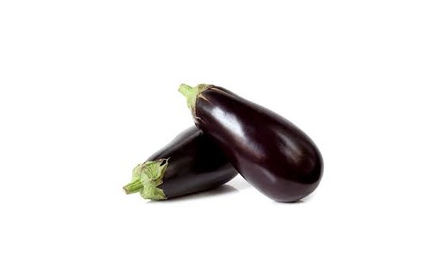
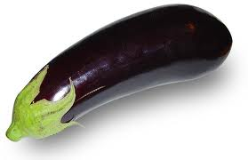
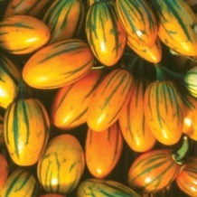
Légumes & Fruits

Aubergines
-Blanche -Thaie Verte -Black beauty- Siciliano-Toga -Night shadow-Frairy tale -Bicolore Italienne-Vittoria -Classique

Aubergine Ping Tung de retour
Variété orientale à très longs fruits minces d'environ 30 cm de longueur, mais qui peuvent parfois attendre jusqu'à 50 cm! Seulement 4 cm de diamètre. Chair tendre et sucrée, excellente saveur. Peau mince, n'a pas besoin d'être pelée. Cueillir jeunes pour des aubergines extra tendres. Superbe couleur pourpre à lavande. Plants vigoureux et productifs pouvant porter près de 15 fruits chacun. Résistance à plusieurs maladies. Hâtive: 65-70 jours.

Aubergine Listada de Gandia
Une des plus belles aubergines, avec une peau blanche couverte de fines lignes mauves. Chair tendre et peau mince qui n'a pas besoin d'être pelée. Forme ovoïde à plus ou moins fuselée, de 12 à 18 cm de longueur. Plants assez compacts, de 35 à 40 cm de hauteur, qui poussent bien pendant les chaleurs de l'été. Vieille variété espagnole qui aurait été introduite en France vers 1850. 75-90 jours.

Aubergine Little Fingers
Petite aubergine foncées, longues et minces, qui poussent en grappes de plusieurs fruits. On peut les récolter entre 5 et 12 cm (format "petits doigts"), pour des fruits extra tendres que l'on peut consommer avec la pelure. On peut les cueillir aussi un peu plus tard, à environ 20 cm. Saveur douce. Hâtive 65-70 jours.

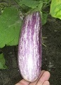 Aubergine Tsakoniki Nouveauté 2022
Variété originaire de Grèce reconnue pour sa texture fine et sa délicate saveur sucrée. Peau mince et tendre. Fruits allongés, striés mauve et blanc, qui peuvent atteindre plus de 20 cm de longueur. Les aubergines Tsakoniki sont vendues en Grèce sous une appellation d'origine contrôlée, à l'instar des piments d'Espelette dans les pays basques. Au mois de juillet de chaque année se déroule à Leonidio le festival de l'aubergine Tsakoniki. Environ 85-90 jours.

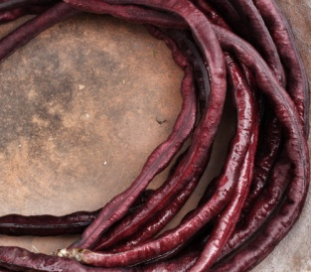

Fèves Purple Yard Long

Un joli haricot d'un mètre de couleur rouge pourpre avec des gousses super longues qui peuvent atteindre 18 ". Les gousses mûres deviennent d'un beau rouge-violet foncé, les haricots devenant noirs une fois cuits. Tendre et sans fil.

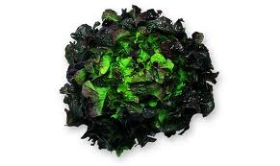
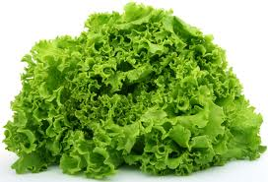
Laitues

-Frisée verte
-Frisée rouge
-Pommée
-Boston
-Mâche
-Romaine verte - Romaine rouge
-Feuille chêne vert
-Feuille chêne rouge
Radicchio
-Bettes à carde rouge
-Bettes à carde verte
-Bettes à carde multicolore

Kale Red Russian
Plante cousine des choux et moutardes orientales, présentant des feuilles de 40 cm à tiges mauves. Saveur de chou piquante-poivrée comme celles des moutardes, mais plus douce. Feuilles plates profondément divisées. Apprêtez comme les moutardes. 50 jours. Le kale est hautement vanté pour ses qualités nutritives.
Laitue Cimmaron
Merveilleuse variété de laitue romaine à pomme ouverte composée de feuilles partiellement colorées de rouge-bronze. Tendre, superbe saveur et bonne résistance à la montée en graines. On la coupe habituellement à 30-35 jours et on la laisse ensuite repousser, mais on peut aussi bien la laisser pousser au complet dès le début. Adaptée à toutes les températures. Lente à monter en graines. Les feuilles ont une belle couleur profonde en fin de saison, tirant sur le rouge pourpré. Idéales pour les additions aux salades. Cette variété existerait depuis les années 1700 (États-Unis). Feuilles fines et délicates. 70 jours.
Laitue Feuille de Chêne
Feuilles lobées comme des feuilles de chêne, très tendres, qui fondent dans la bouche. Saveur douce et légèrement sucrée. Variété résistante aux chaleurs qui peut être récoltée durant tout l’été ; elle est lente à monter en graines. Type ouvert qui ne forme pas de pomme. Taillez au besoin, de nouvelles feuilles apparaitront à nouveau. Feuilles vert tendre de 15 à 20 cm de hauteur. Hâtive : 40-50 jours.

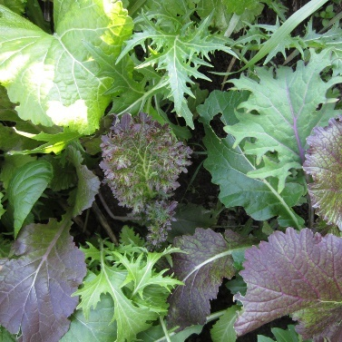 Meslun de Crucifère de Luxe
Ce mesclun unique au goût piquant se compose d’un mélange de crucifères de base auquel on a ajouté de la roquette, du rapini et de la moutarde forte. Il se sème au plein soleil toutes les deux à quatre semaines tout au long de la saison. La récolte se fait 20 jours après le semis. Chaque graine est distancée de 1 cm (1/2 po) et plantée à 0,5 cm (1/4 po) de profondeur en rangs espacés de 30 cm (12 po). Sa tolérance au gel permet de faire des récoltes tard en saison.
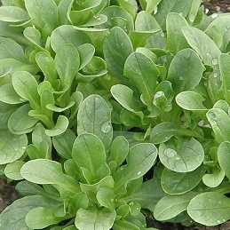
MÂCHE

Ce légume produit de belles feuilles arrondies vert brillant, qui sont presque aussi riches en bêta-carotène que les carottes. Elles sont également une bonne source de vitamines A et C, et de fer. Très résistante au froid, la mâche se sème très tôt au printemps ou à la fin de l’été dans un sol enrichi de compost. On peut aussi procéder à des semis à l’intérieur six semaines avant la date estimée de plantation au jardin (dès que la terre se travaille). Il est bon d’éclaircir les semis à environ 15 cm pour obtenir de plus gros plants.

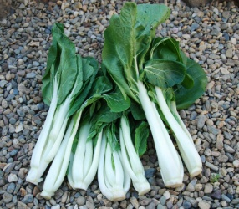 White Choy Sum
Un excellent choix pour un Choy Sum de taille normale. A de longues et grandes tiges blanches avec une texture croquante et une saveur tendre. Atteint plusieurs centimètres. Très utilisé dans les soupes et les sautés.
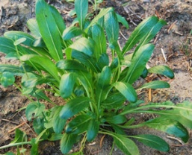 Mibuna Asiatique
Un vert comestible japonais à croissance rapide et populaire. Un comestible inhabituel, les plantes courtes poussent avec une habitude agglomérant, laissant au pied comestible de longues tiges et feuilles. Les feuilles ont une saveur de moutarde et sont appréciées en complément des salades et des plats cuisinés. Très facile à cultiver.
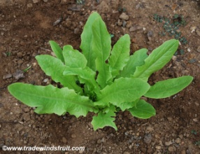 Laitue Sword Asiatique
Une laitue taïwanaise populaire avec de longues feuilles fines et pointues en forme d'épée. Leur aspect exotique cède la place à un vert savoureux qui est traditionnellement utilisé dans la cuisine cantonaise. Bon dans les salades et les sautés.

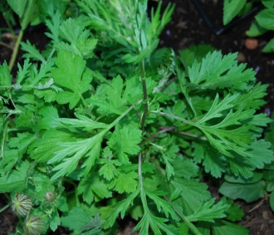 Yomogi Asiatique

Une plante vivace vigoureuse atteignant environ 3 à 4 pieds dont les feuilles sont un ingrédient principal dans certaines parties de la cuisine japonaise. En plus de leur arôme et de leurs couleurs agréables, les feuilles ont des utilisations importantes en médecine traditionnelle. Plante rustique, peut être cultivée dans la plupart des climats.
Courge Pâtisson Jaune
Fruits jaunes de forme ronde-aplatie-étoilée. Cueillir jeune pour la meilleure texture. Plants un peu plus compacts. Hâtif, 50 jours
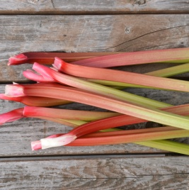
Rhubarbe Glaskin’s

Répertoriée pour la première fois à Brighton, Angleterre, en 1920, cette rhubarbe a conquis le cœur et le palais des Américains depuis. Ses longues tiges épaisses sont rouge vif à la base et deviennent graduellement vertes vers le limbe. Elles sont très juteuses et fort prisées dans la cuisine, car elles ne développent pas d’amertume et ont une faible teneur en acide oxalique. Cette variété précoce produit une récolte modeste dès la première année à partir de semis faits à l’intérieur à la fin de l’hiver. Les récoltes des années subséquentes sont très abondantes. Un plant mature pousse entre 80 et 100 cm de hauteur.

Oignons

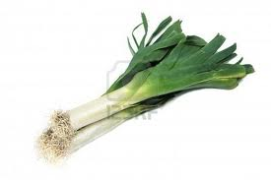
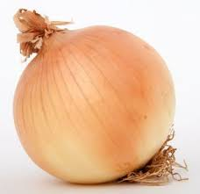
Oignons
-Rouge - Jaune -Espagnol blanc -Espagnol jaune -Espagnol rouge Oignon Perlé -Poireaux
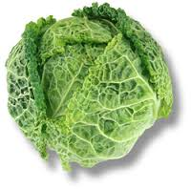
Choux
-De Bruxelles -D’été -D’hive -Fleur -Fleur Cheddar –Rave -Chinois-De Savoie -Romanesco Veronica

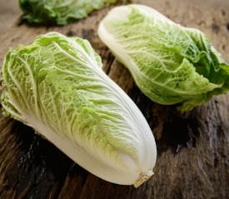

Chou Chinois Michihili

Une variété de chou chinois très populaire et standard, ayant de grandes têtes pouvant atteindre 18" de haut, par 4-6" de large. Texture croquante, feuilles vert foncé avec des nervures centrales blanches. Excellent pour toutes les utilisations courantes. 55-90 jours.

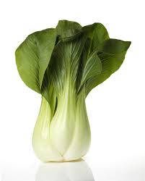
Légumes

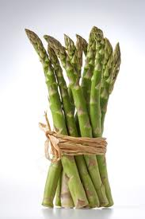
-Ail -Asperge –Arachide –Brocoli -Céleri rave- céleri -
Bok choy -Toy choy-Haricot Jaune –Vert
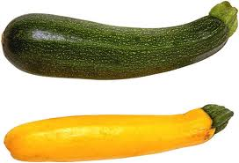
-Zucchini blanc -Zucchini jaune-Zucchini vert -Zucchini sicilien
-Courge spaghetti -Courge Black -Futsun -Flying Saucer -Sunny Delight
-Citrouille -Melon d’eau-Melon de Montréal -Melon brodé -Melon Rocky Ford
-Melon Sugar Baby -Melon Isaeli -Melon Noir de Carmes -Cerises de terre
-Cantaloup- Fraise- Framboise-Rhubarbe –Laurier Sauce
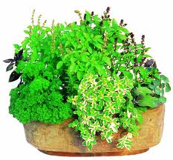
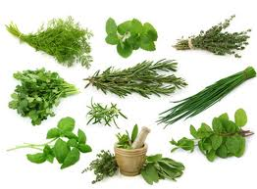
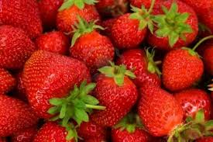

FINES HERBES

ANETH BASILIC AFRICAIN BASILIC FEUILLE LAITUE
BASILIC PETITE FEUILLE BASILIC POURPRE BASILIC CITRON
BAUME MELISSE CAMOMILLE CARI
CÉLERI À COUPER CIBOULETTE CIBOULETTE À L’AIL
CORIANDRE CORIANDRE MEXICAINE CORIANDRE VIETNAMIENNE
CRESSON DE FONTAINE ESTRAGON FRANÇAIS GÉRANIUM CITRON
HERBE À CHAT LAVANDE LAVANDE ESPAGNOLE
LAVANDE FRISÉE MARJOLAINE MARJOLAINE PANACHÉE
MENTHE CHOCOLAT MENTHE POIVRÉE MENTHE VERTE
ORÉGANO ORÉGANO DORÉ ORÉGANO GREC
ORÉGANO ITALIEN OSEILLE PERSIL
PERSIL ITALIEN ROMARIN ROMARIN RAMPANT
ROQUETTE RUE SARIETTE
SARIETTE RAMPANT SAUGE SAUGE À GROSSES FEUILLES
SAUGE ANANAS SAUGE DORÉ SAUGE POURPRE
SAUGE TRICOLORE THYM THYM ARGENTÉ
THYM CITRON DORÉ VERVEINE BOURRACHE
CITRONELLE LAURIER STÉVIA
LIVÈCHE FENOUIL BOURRACHE
ESTRAGON MEXICAIN

PETITS CONSEILS PRATIQUES

ENRICHISSEZ LE SOL ET LES POTS AVEC DU COMPOST, RÉGULIÈREMENT.
LE MEILLEUR MOMENT POUR ARROSER EST TÔT LE MATIN.
ARROSEZ RÉGULIÈREMENT, LE SOL DE VOS PLANTS SANS TOUCHER LES FEUILLES.
LES PLANTS DE TOMATES DOIVENT ÊTRE PLANTÉS DANS UN SOL RICHE.
NE JAMAIS TAILLEZ LA TÊTE DES PLANTS.
LES PIMENTS ET POIVRONS ADORENT LES ENDROITS TRÈS ENSOLEILLÉS.
TOMATES, POIVRONS ET PIMENTS COUPEZ LES DEUX PREMIÈRES FEUILLES DU BAS DE CHAQUE PLANT, CE LA PERMETTRA UN MEILLEUR ENRACINEMENT.
LES FINES HERBES SONT IDÉALES EN POTS, PRÈS DE LA MAISON, DES ESCALIERS, DU PATIO DONC, PLUS FACILE D’ACCÈS AFIN DE PROFITER DE CELLES- CI AU MAXIMUN.
VIVACES ET ANNUELLES PEUVENT BIEN S’HARMONISER.
ÉVITEZ EN TOUT TEMPS LA TERRE NOIRE, PRIVILÈGIEZ DU COMPOST.
Plantez des œillets d'Inde à côté des tomates (odeur désagréable qui repousse les pucerons et les aleurodes).
Plantez de l'ail à 60 cm d'un pied de tomate : la tomate sera ni attaquée par la rouille, ni par les araignées rouge et l'ail ne sera pas attaqué par la teigne du poireau.
Plantez du basilic à côté des tomates car il renforce la saveur des tomates et évite le mildiou.
BON JARDINAGE ET BONNE SAISON!!!
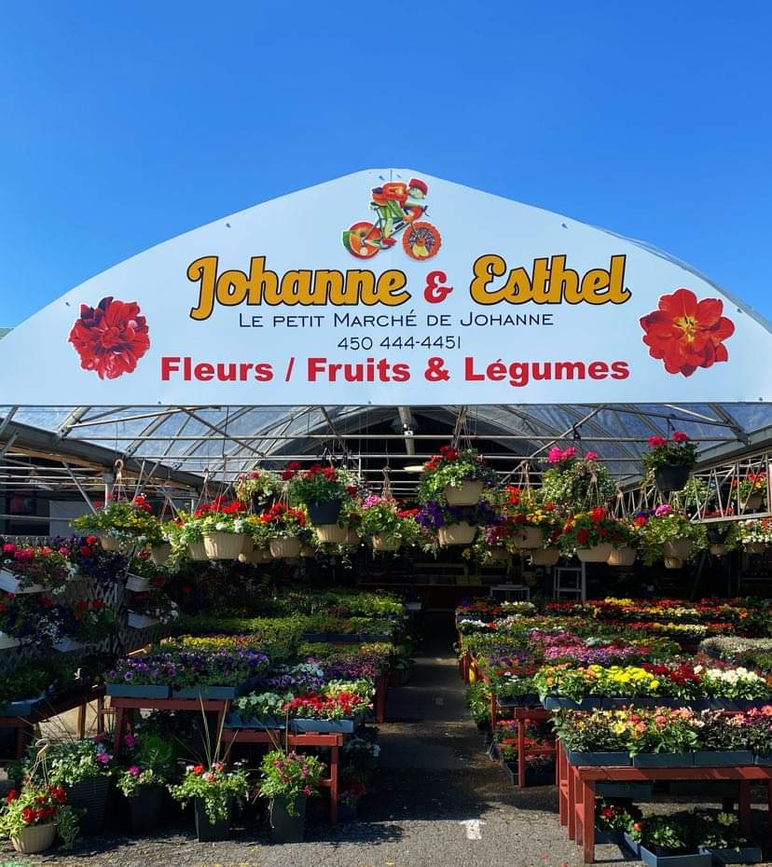

Fleurs Johanne & Esthel

TOMATE DU MARCHÉ
MARCHÉ DES JARDINIERS
LA PRAIRIE
450-444-4451
TOMATEDUMARCHE@HOTMAIL.CA
Bonne saison 2022

